**Hurtownie danych – Projekt HD**

PWr. Wydział Informatyki i Telekomunikacji Data: 13.06.2022

|  |  |  |
| --- | --- | --- |
| Student | ------------------------------------------------------------- | Ocena |
| Indeks | 256305 |  |
| Imię | Grzegorz |
| Nazwisko | Dzikowski |

# Tytuł projektu

Analiza wypadków samochodowych w Wielkiej Brytanii w latach 2005 -2015

# Charakterystyka dziedziny problemowej

# Opis obszaru analizy (wybrany fragment dziedziny, przeznaczony do szczegółowej analizy i opracowania hurtowni danych)

Wypadki samochodowe corocznie powodują wiele śmierci oraz kalectw ludzi. Pomimo kampanii społecznych, kontroli drogowych oraz coraz nowszych aut, wypadki dalej występują na drogach.

Faktem, jakim będziemy się zajmować podczas analizy, to wypadek drogowy. Wymiarami są wiek pojazdu, wiek kierowcy, warunki pogodowych, warunki drogowe, jakość drogi, ograniczenie prędkości, liczby poszkodowanych oraz poważność wypadku. Wymiarami są data, czas, lokalizacja, departament policji, kierowca, przyczyna, skutek, przeprowadzona akcja. Miarą faktu jest liczba zatrzymań.

# Problemy

P01 – rosnąca liczba wypadków samochodowych

P02 – wzrost liczby ofiar śmiertelnych

P03 – niszczenie infrastruktury przez wypadki samochodowe

P04 – nieefektywność regulacji na ograniczenie liczby wypadków

# Cel przedsięwzięcia

# Oczekiwania i potrzeby w zakresie wsparcia podejmowania decyzji

Analiza udostępni analizę faktów dotyczących wypadków i odpowiedzi na, między innymi, następujące pytania:

1. Jakie jest przekrój wiekowy oraz płciowy ofiar oraz kierowców?
2. Czy starsze auta są bezpieczniejsze?
3. Czy starsi wiekowo kierowcy jeżdżą bezpieczniej?
4. Czy limit prędkości ma wpływ na bezpieczeństwo na drogach?
5. Czy warunki na drodze mają wpływ na bezpieczeństwo?
6. Czy typ drogi ma wpływ na liczbę wypadków?

Właściwa analiza powinna odpowiedzieć na powyższe pytania

# Zakres analizy – badane aspekty

Analiza odbędzie się na wielu płaszczyznach. Będzie można dzięki temu podjąć działania ograniczające liczbę wypadków na wielu poziomach, tj. miejsce zdarzenia, warunku pogodowe, profil kierowcy czy typ pojazdu.

# Potencjalni użytkownicy

Baza analityczna będzie wspierać ministerstwo transportu w decyzjach dotyczących bezpieczeństwa ruch drogowego, oraz architektów i planistów w decyzjach dotyczących budowy nowych dróg

# Dane źródłowe

# Źródła danych

Charakterystyka pliku zawierający danę źródłowe przeznaczone do stworzenia tematycznej hurtowni danych jest przedstawiona w tab. 1.

Tabela 1. Zbiory danych źródłowych

|  |  |  |  |  |  |
| --- | --- | --- | --- | --- | --- |
| **Lp.** | **Plik** | **Typ** | **Liczba rek.** | **Rozmiar[MB]** | **Opis** |
|  | Accidents | .csv | ~ 1 780 000 | 238 | Wszystkie wypadki drogowe w latach 2005-2015 w UK |
|  | Casualities | .csv | ~2 400 000 | 105 | Ofiary w wypadkach drogowych |
|  | Vehicles | .csv | ~3 200 000 | 201 | Pojazdy uczestniczące w wypadkach |
|  | Road-Safety-Open-Dataset-Data-Guide | .xlsx | 1580 | 0.55 | Objaśnienie danych w tabelach wyżej |

# Lokalizacja, dostępność danych źródłowych

Dane pochodzą z https://www.kaggle.com/datasets/silicon99/dft-accident-data?resource=download, które dla odmiany są zebrane z https://data.gov.uk/dataset/cb7ae6f0-4be6-4935-9277-47e5ce24a11f/road-safety-data. Tam też znajduje się słownik pojęć i jego interpretacja

# Słownik danych – interpretacja

Wszystkie dane w tabelach Accidents, Vehicles i Casualities są w formacie numerycznym, które potem jest tłumaczony na odpowiednie wartości przy pomocy pliku RoadSafetyGuide, dlatego w tej tabeli interpretuje i wyjaśniam finalne wartości artybutów

Interpretacja oraz wyjaśnienie znaczeń pojęć dziedzinowych zostały zawarte w tab.2.

Tabela 2. Słownik atrybutów

|  |  |  |  |  |  |
| --- | --- | --- | --- | --- | --- |
| Plik: Accidents.CSV | | | | | |
| **Lp.** | **Atrybut** | **Typ danych** | **Znaczenie** | **Uwagi** |
|  | [1st_Road_Class] | Tekstowy | Oznaczenie typu drogi głównej | Typ drogi głównej, na której był wypadek. |
|  | [1st_Road_Number] | Numeryczny, całkowity | Numer drogi głównej |  |
|  | [2nd_Road_Class] | Tekstowy | Oznaczenie typu drogi drugorzędnej | Droga, która znajduje się na skrzyżowaniu 20 metrów od wypadku i głównej drogi |
|  | [2nd_Road_Number] | Numeryczny, całkowity | Numer drogi drugorzędnej | Numer drogi na skrzyżowaniu 20 metrów od wypadku. |
|  | [Local_Authority_(District)] | Tekstowy | Nazwa dystryktu lokalnych władz | Dystrykt lokalnych władz |
|  | [Local_Authority_(Highway)] | Tekstowy | Nazwa jurysdykcji autostrady | Pod jaką jurysdykcją jest autostrada? |
|  | [Pedestrian_Crossing-Human_Control] | Tekstowy | Nazwa oznaczająca typ kontroli przejścia dla pieszych | Czy jakiś człowiek kontrolował przejście dla pieszych do 50 metrów od wypadku? Np. szkolny patrol |
|  | [Pedestrian_Crossing-Physical_Facilities] | Tekstowy | Nazwa typu przejścia dla pieszych | Charakterystyka fizyczna przejścia dla pieszych na wypadku lub 50 metrów od niego |
|  | Accident_Index | Tekstowy | 13 znakowy unikalny identyfikator wypadku, klucz naturalny. | Identyfikator wypadku. Używany do łączenia z Casuality i Vehicle |
|  | Accident_Severity | Tekstowy | Nazwa oznaczająca poważność wypadku | Oznacza, czy wypadek miał ofiary śmiertelne, poważnie ranne lub tylko lekko ranne. |
|  | Carriageway_Hazards | Tekstowy | Nazwa oznaczająca typ zagrożenia na jezdni | Dodatkowe zagrożenia na jezdnii, które znajdowały się na niej w trakcie wypadku |
|  | Date | Data | Data w formacie DD/MM/YYYY | Data wystąpienia incydentu |
|  | Day_of_Week | Tekstowy | Dzień tygodnia wypadku |  |
|  | Did_Police_Officer_Attend_Scene_of_Accident | Boolean | Nazwa oznaczająca obecność policjanta przy wypadku | Czy był policjant na miejscu wypadku? |
|  | Junction_Control | Tekstowy | Nazwa oznaczająca typ sterowania skrzyżowaniem | Rodzaj sterowania na skrzyżowaniu 20 metrów od wypadku |
|  | Junction_Detail | Tekstowy | Nazwa oznaczająca typ skrzyżowania | Typ skrzyżowania w pobliżu 20 metrów od wypadku |
|  | Latitude | Numeryczny, Zmiennoprzecinkowy | Szerokość geograficzna, wartość z zakresu od -90 do 90 |  |
|  | Light_Conditions | Tekstowy | Nazwa oznaczająca typ warunków oświetlenia na drodze | Warunki oświetlenia na drodze |
|  | Location_Easting_OSGR | Numeryczny, całkowity | Numer siatki wschód – zachód | Lokalizacja wschód zachód na oficjalnej siatce lokalizacji w UK  gridreferencefinder.com |
|  | Location_Northing_OSGR | Numeryczny, całkowity | Numer siatki północ – południe | Lokalizacja północ południe na oficjalnej siatce lokalizacji w UK  gridreferencefinder.com |
|  | Longitude | Numeryczny, Zmiennoprzecinkowy | Długość geograficzna, poprawne dane od -180 do 180 |  |
|  | LSOA_of_Accident_Location | Tekstowy | 9 znakowy ciąg oznaczający numer geograficzny | Tylko Anglia i Walia – Lower Layer Super Output Areas (LSOA) to geograficzna hierarchia stworzona w celu ulepszenia raportowania statystyk lokalnych w Anglii I Walii  [Źródło](https://www.datadictionary.nhs.uk/nhs_business_definitions/lower_layer_super_output_area.html) |
|  | Number_of_Casualties | Numeryczny, całkowity | Liczba ofiar wypadku |  |
|  | Number_of_Vehicles | Numeryczny, całkowity | Liczba pojazdów uczestniczących w wypadku |  |
|  | Police_Force | Tekstowy | Nazwa oznaczająca oddział policji obecny przy wypadku | Oddział policji zajmujący się tym wypadkiem, |
|  | Road_Surface_Conditions | Tekstowy | Nazwa oznaczająca warunki na drodze | Warunki na drodze, panujące w momencie wypadku np. wilgoć |
|  | Road_Type | Tekstowy | Nazwa oznaczająca typ drogi | Typ drogi, na której odbył się wypadek |
|  | Special_Conditions_at_Site | Tekstowy | Nazwa oznaczająca typ warunków na drodze | Specjalne warunki na miejscu wypadku, np. nie działające światła lub prace drogowe |
|  | Speed_limit | Numeryczny, całkowity | Ograniczenie prędkości na drodze. |  |
|  | Time | Czas | Czas wypadku, z dokładnością do minut, format HH:MM |  |
|  | Urban_or_Rural_Area | Tekstowy | Nazwa oznaczająca typ terenu | Czy teren miejski czy wiejski? |
|  | Weather_Conditions | Tekstowy | Typ warunków pogodowych w trakcie wypadku | Warunki pogodowe na drodze, np. deszczowo |

|  |  |  |  |  |
| --- | --- | --- | --- | --- |
| Plik: Casualties.CSV | | | | |
| **Lp.** | **Atrybut** | **Typ danych** | **Znaczenie** | **Uwagi** |
|  | Accident_Index | Tekstow | 13 znakowy unikalny identyfikator wypadku, klucz naturalny. | Identyfikator naturalny wypadku. Używany do łączenia z Accident i Vehicle |
|  | Age_Band_of_Casualty | Tekstowy | Nazwa oznaczająca przedział wiekowy | Przedział wiekowy ofiary, umożliwia podzielenie ofiar na grupy wiekowe |
|  | Age_of_Casualty | Numeryczny, Całkowity | Wiek ofiary |  |
|  | Bus_or_Coach_Passenger | Tekstowy | Nazwa oznaczająca typ pasażera autobusu | Czy to osoba będąca w autobusie? Jeżeli tak, to gdzie znajdowała się w momencie wypadku |
|  | Car_Passenger | Tekstowy | Typ pasażera w aucie | Czy to pasażer auta? Jeżeli tak, to gdzie znajdował się w momencie wypadku? |
|  | Casualty_Class | Tekstowy | Klasa ofiary | Klasa ofiary, to jest, czy ofiara była kierowcą czy pasażeremI |
|  | Casualty_Home_Area_Type | Tekstowy | Nazwa oznaczająca pochodzenie ofiary | Pochodzenie ofiary, np. Małe miasto |
|  | Casualty_Reference | Numeryczny, całkowity | Unikalne ID ofiary w ramach wypadku, klucz obcy | Ten identyfikator wylicza unikalne ofiary w ramach wypadku |
|  | Casualty_Severity | Tekstowy | Poważność ofiary wypadku | Czy ofiara była śmiertelna, ciężko ranna czy lekko ranna? |
|  | Casualty_Type | Tekstowy | Nazwa oznaczająca typ ofiary | Czy ofiara była np. pieszym? |
|  | Pedestrian_Location | Tekstowy | Lokalizacja pieszego w momencie wypadku | Czy pieszy był np. na przejściu? |
|  | Pedestrian_Movement | Tekstowy | Jak poruszał się pieszy? | Sposób poruszania się pieszego |
|  | Pedestrian_Road_Maintenance_Worker | Tekstowy | Czy pieszy był pracownikiem budowy? |  |
|  | Sex_of_Casualty | Tekstowy | Płeć kierowcy |  |
|  | Vehicle_Reference | Numeryczny | Unikalne ID każdego pojazdu w ramach wypadku. Klucz sztuczny | Umożliwia połączenie ofiary z pojazdem |

|  |  |  |  |  |
| --- | --- | --- | --- | --- |
| Plik: Vehicles.CSV | | | | |
| **Lp.** | **Atrybut** | **Typ danych** | **Znaczenie** | **Uwagi** |
|  | [1st_Point_of_Impact] | Tekstowy | W jaką część auta uderzyło auto po raz pierwszy? | Miejsce pierwszego uderzenia |
|  | [Engine_Capacity_(CC)] | Numeryczny, całkowity | Liczba oznaczająca pojemność silnika | Pojemność silnika w CC |
|  | [Vehicle_Location-Restricted_Lane] | Tekstowy | Miejsce na pasie z ograniczonym roku | Typ pasa awaryjnego, na jakim znajduje się pojazd po wypadku |
|  | [Was_Vehicle_Left_Hand_Drive?] | Boolean | Czy pojazd miał kierownicę po lewej stronie? | Na potrzeby finalnych danych, ta dana będzie zamieniona z booleana na nazwy typów „Left”, „Right”.  W UK standardem jest kierownica po prawej stronie |
|  | Accident_Index | Tekstowy | 13 znakowy unikalny identyfikator wypadku, klucz naturalny. | Używany do łączenia z Accident i Vehicle |
|  | Age_Band_of_Driver | Tekstowy | Określenie grupy wiekowej | Grupa wiekowa kierowcy |
|  | Age_of_Driver | Numeryczny | Wiek kierowcy |  |
|  | Age_of_Vehicle | Numeryczny | Wiek auta | Wiek auta liczony jest od roku produkcji do dnia wypadku |
|  | Driver_Home_Area_Type | Tekstowy | Oznaczenie typu pochodzenia kierowcy | Pochodzenie kierowcy, w znaczeniu czy pochodzi z miasta czy wsi |
|  | Driver_IMD_Decile | Tekstowy | Wskaźnik IMD Kierowcy | Wskaźnik IMD kierowcy, wskazujący na poziom miejsca, z którego pochodzi kierowca  [Źródło](https://en.wikipedia.org/wiki/Multiple_deprivation_index) |
|  | Hit_Object_in_Carriageway | Tekstowy | W jaki obiekt uderzył pojazd na drodze? | Obiekt na drodze, np. inne auto, które bezpośrednio spowodowało wypadek |
|  | Hit_Object_off_Carriageway | Tekstowy | W jaki obiekt uderzył pojazd poza drogą | Obiekt poza drogą, np. latarnia, które bezpośrednio spowodowało wpadek |
|  | Journey_Purpose_of_Driver | Tekstowy | W jakim celu osoba podróżowała? | Np. Rekreacyjnie lub jako praca |
|  | Junction_Location | Tekstowy | Miejsce na skrzyżowaniu | Pozycja na skrzyżowaniu po wypadku |
|  | Propulsion_Code | Tekstowy | Typ napędu | Rodzaj napędu pojazdu, zwłaszcza typ paliwa przyjmowanego przez pojazd, np. benzyna |
|  | Sex_of_Driver | Tekstowy | Płeć kierowcy, |  |
|  | Skidding_and_Overturning | Tekstowy | Typ wywrotki lub poślizgu | Czy auto wpadło w poślizg lub wywróciło się? |
|  | Towing_and_Articulation | Tekstowy | Typ przyczepy | Czy posiadał Przyczepę? |
|  | Vehicle_Leaving_Carriageway | Tekstowy | Sposób opuszczenia jezdni | Czy pojazd opuścił jezdnię i w jaki sposób? |
|  | Vehicle_Manoeuvre | Tekstowy | Rodzaj manewru, który przyczynił się do wypadku | Co to był za typ manewru? |
|  | Vehicle_Reference | Numeryczny, całkowity | Unikalny numer pojazdu w ramach wypadku | Pozwala na powiązanie ofiary z pojazdem |
|  | Vehicle_Type | Tekstowy | Typ pojazdu | Np. Auto, autobus |

# Ocena jakościowa danych

Wynik analizy jakościowej danych nieprzetworzonych, przeprowadzonej za pomocą programu Tableau oraz profilu danych SSIS został przedstawiony w tab. 3.

**Dane o wysokiej jakości**

**Dane o niskiej jakości**

**Dane nieistotne w analizie**

W danych źródłowych bardzo często -1 jest trakowane jako NULL, dlatego ten parament będę interpretował jako null

Tabela 3. Ocena jakościowa danych

|  |  |  |  |  |  |
| --- | --- | --- | --- | --- | --- |
| Plik: AccidentsCSV | | | | | |
| **Lp.** | **Atrybut** | **Typ danych** | **Zakres wartości** | **Znaczenie** | **Uwagi - ocena jakości danych** |
|  | [1st_Road_Class] | Numeryczny, Całkowity | 1 do 6 | Numer tłumaczony na rodzaj drogi | 0% null/-1  Dane są dobre jakościowo, przydane do analizy |
|  | [1st_Road_Number] | Numeryczny, Całkowity | -1 do 9999 | Numer drogi w UK | 0% null/-1  Dane nie przydatne do analizy, z racji, że nie zajmujemy się w niej lokalizacją |
|  | [2nd_Road_Class] | Numeryczny, Całkowity | -1 do 6 | Numer tłumaczony na rodzaj drogi drugorzędnej | 41% null/-1. Wartość przydatna do analizy jakości dróg, ale niestety niskiej jakości |
|  | [2nd_Road_Number] | Numeryczny, Całkowity | -1 do 9999 | Numer drogi drugorzędnej | 0% null/-1, natomiast 77% ma wartość 0 - “Unclasified”, więc dane bardzo niskiej jakości. Na szczęście nie przydatne do analizy. |
|  | [Local_Authority_(District)] | Numeryczny, Całkowity | 1 do 941 | Numer oznaczający dystrykt lokalnej policji | 0% null/-1, Dana nieprzydatna do analizy |
|  | [Local_Authority_(Highway)] | Tekstowy | 9 znaków | 9 znakowy identyfikator lokalnego oddziału policji zajmującego się autostradą | 0% null/-1, Dana nieprzydatna do analizy |
|  | [Pedestrian_Crossing-Human_Control] | Numeryczny, Całkowity | -1 do 2 | Numer oznaczający osobę kontrolującą przejście dla pieszych | 0% null/-1, Dana nieprzydatna do analizy |
|  | [Pedestrian_Crossing-Physical_Facilities] | Numeryczny, Całkowity | -1 do 8 | Numer oznaczający fizyczne ograniczenia na przejściu na pieszych | 0% null/-1, Dana nieprzydatna do analizy |
|  | Accident_Index | Tekstowy | 13 znaków | 13 znakowy unikalny identyfikator wypadku, klucz naturalny. | 0% null/-1, 100% Key Strength. Ten klucz naturalny jest świetny jako klucz główny do identyfikacji wypadków |
|  | Accident_Severity | Numeryczny, Całkowity | 1 do 3 | Numer oznaczający poważność wypadku | 0% null/-1  Atrybut może wydawać się przydatny, ale on jest podmiotem naszej analizy, i przechowywanie i ładowanie go jest redundantne |
|  | Carriageway_Hazards | Numeryczny, Całkowity | -1 do 7 | Numer oznaczający rodzaj zagrożenia na jezdni | 0% null,-1, 98% ma wartość 0 – “None”.  Dane nieprzydatne do analizy |
|  | Date | Data | 01.01.2005 do 31.12.2015,  4017 unikanych dat | Data w formacie DD/MM/YYYY | 0% null/-1, Dana bardzo ważna na potrzeby analizy czasowej |
|  | Day_of_Week | Numeryczny, Całkowity | 1 do 7 | Numer oznaczająca dzień tygodnia | 0% null/-1, Dana nieprzydatna |
|  | Did_Police_Officer_Attend_Scene_of_Accident | Numeryczny, Całkowity | -1 do 3 | Numer oznaczający obecność policjanta przy wypadku | 0% null/-1, Dana nieprzydatna |
|  | Junction_Control | Numeryczny, Całkowity | -1 do 4 | Numer oznaczający rodzaj sygnalizacji na skrzyżowaniu | 0% null/-1, -1 ma 36% wartości. Dana częściowo niskiej jakości, bo mało jest informacji o rodzaju sterowania na przejściu, ale atrybut nie jest przydatny do analizy |
|  | Junction_Detail | Numeryczny, Całkowity | -1 do 9 | Numer oznaczający szczegóły skrzyżowania | 0% null/-1, Dana nieprzydatna do analizy |
|  | Latitude | Numeryczny, Zmiennoprzecinkowy | 49.912941 do 60.757544 | Pozycja GPS wypadku | < 1% null, Dana nieprzydatna do analizy |
|  | Light_Conditions | Numeryczny, Całkowity | 1 do 7 | Numer oznaczający warunki oświetleniowe na drodze | 0% null/-1. Dana przydatna do analizy wpływu światła na wypadki |
|  | Location_Easting_OSGR | Numeryczny, Całkowity | 64950 do 655540 | Numer siatki wschód zachód według OSGR | < 1% null/-1, Dana nieprzydatna do analizy |
|  | Location_Northing_OSGR | Numeryczny, Całkowity | 10290 do 128800 | Numer siatki północ południe według OSGR | < 1% null/-1, Dana nieprzydatna do analizy |
|  | Longitude | Numeryczny, Całkowity | -7.516225 do 1.76201 | Długość geograficzna | < 1% null/-1, Dana nieprzydatna do analizy |
|  | LSOA_of_Accident_Location | Tekstowy | 9 znaków | Symbol Lower Layer Super Output Areas (LSOA) | 7% null/-1, Dana nieprzydatna do analizy |
|  | Number_of_Casualties | Numeryczny, Całkowity | 1 do 93 | Liczba ofiar uczestnicząca w wypadku | 0% null/-1, Dane mają małą szczegółowość. Na podstawie powiązań z ofiarami będę samodzielnie przeliczał te wartości |
|  | Number_of_Vehicles | Numeryczny, Całkowity | 1 do 67 | Liczba pojazdów uczestniczących w wypadku | 0% null/-1, dane istotne jako miara |
|  | Police_Force | Numeryczny, Całkowity | 1 do 98 | Numer oznaczający oddział policji zajmujący się wypadkiem | 0% null/-1, Dana nieprzydatna |
|  | Road_Surface_Conditions | Numeryczny, Całkowity | -1 do 5 | Numer oznaczający warunki na drodze | <1% null/-1, Dana przydatna do analizy jakości drogi |
|  | Road_Type | Numeryczny, Całkowity | 1 do 9 | Numer oznaczający typ drogi | 0% null/-1, Dana przydatna do analizy jakości drogi |
|  | Special_Conditions_at_Site | Numeryczny, Całkowity | -1 do 7 | Numer oznaczający dodatkowe warunki na drodze | 0% null/-1, 97% ma wartość 0 – “None”. Dana przydatna do analizy, ale bardzo jednolita |
|  | Speed_limit | Numeryczny, Całkowity | 0 do 70 | Ograniczenie prędkości na drodze | 0% null/-1, Dana przydatna do analizy wpływu ograniczenia prędkości |
|  | Time | Godzina | Od 00:01:00 do 23:59:00 (1 minutowa ziarnistość) | Godzina i Minuta w formacie HH:mm | < 1% null/-1, Dane posiadają godzinę wypadku, co przydatne będzie do analizy pory dnia wypadku |
|  | Urban_or_Rural_Area | Numeryczny, Całkowity | 1 do 3 | Numer oznaczający, czy droga jest miejsca czy wiejska | 0% null/-1, Dana przydatna do analizy jakości drogi |
|  | Weather_Conditions | Numeryczny, Całkowity | -1 do 9 | Numer oznacza warunku pogodowe w momencie wypadku | 0% null/-1, Dana przydatna do analizy warunków powstania wypadku |

|  |  |  |  |  |  |
| --- | --- | --- | --- | --- | --- |
| Plik: CasualtyCSV | | | | | |
| **Lp.** | **Atrybut** | **Typ danych** | **Zakres wartości** | **Znaczenie** | **Uwagi - ocena jakości danych** |
|  | Accident_Index | Tekstowy | Tekst o długości 13 znaków, ale 49 wpisów ma długość 1 | 13 znakowy unikalny identyfikator wypadku, klucz naturalny. | 0.002% null |
|  | Age_Band_of_Casualty | Numeryczny, Całkowity | -1 do 11 | Numer oznaczający grupe wiekową ofiary | 2% null/-1 |
|  | Age_of_Casualty | Numeryczny, Całkowity | -1 do 104 | Wiek ofiary | 2% null/-1, Dana nieprzydatna ze względu na obecność Age_Band_of_Casualty |
|  | Bus_or_Coach_Passenger | Numeryczny, Całkowity | -1 do 4 | Numer oznaczający, czy ofiara była w autobusie | 0.002% null/-1, Dana przydatna, chociaż większość wartości (97%) to 0 – None |
|  | Car_Passenger | Numeryczny, Całkowity | -1 do 2 | Numer oznaczający, czy ofiara była pasażerem auta | 0.002% null/-1 |
|  | Casualty_Class | Numeryczny, Całkowity | 1 do 3 | Numer oznaczający klasę ofiary | 0.002% null/-1 |
|  | Casualty_Home_Area_Type | Numeryczny, Całkowity | -1 do 3 | Numer oznaczający typ miejsca, z której pochodzi ofiara | 15% null/-1. Dane nieprzydatne analizie |
|  | Casualty_Reference | Numeryczny, Całkowity | 1 do 852 | Numer ofiary w ramach wpadku, klucz sztuczny | 0% null/-1. Dana używana do usuwania duplikatów |
|  | Casualty_Severity | Numeryczny, Całkowity | 1 do 3 | Numer oznaczający obrażenia ofiary | 0% null |
|  | Casualty_Type | Numeryczny, Całkowity | 0 do 98 | Numer oznaczający typ ofiary | 0 % null |
|  | Pedestrian_Location | Numeryczny, Całkowity | -1 do 10 | Numer oznaczający lokalizację pieszego | 0.002% null, atrybut nieistotny dla analizy |
|  | Pedestrian_Movement | Numeryczny, Całkowity | -1 do 9 | Numer oznaczający sposób poruszania pieszego | 0.002% null, atrybut nieistotny dla analizy |
|  | Pedestrian_Road_Maintenance_Worker | Numeryczny, Całkowity | -1 do 2 | Numer oznaczający, czy pieszy był pracownikiem budowy | 0.002% null, atrybut nieistotny dla analizy |
|  | Sex_of_Casualty | Numeryczny, Całkowity | -1 do 2 | Numer oznaczający płeć ofiary | 0.002% null |
|  | Vehicle_Reference | Numeryczny, Całkowity | 1 do 91 | Numer pojazdu w ramach wypadku, w którym była ofiara | 0.002% null. Dana nieprzydatna dla analizy, ponieważ nie jest istotne powiązanie ofiary z konkretnym pojazdem |

|  |  |  |  |  |  |
| --- | --- | --- | --- | --- | --- |
| Plik: VehiclesCSV | | | | | |
| **Lp.** | **Atrybut** | **Typ danych** | **Zakres wartości** | **Znaczenie** | **Uwagi - ocena jakości danych** |
|  | [1st_Point_of_Impact] | Numeryczny, Całkowity | -1 do 4 | Numer oznaczający miejsce pierwszego uderzenia pojazdu | 0.0019% null/-1 |
|  | [Engine_Capacity_(CC)] | Numeryczny, Całkowity | -1 do 99999 | Pojemność silnika | 0.0019% null/-1 |
|  | [Vehicle_Location-Restricted_Lane] | Numeryczny, Całkowity | -1 do 9 | Numer oznaczający lokalizację pojazdu po wypadku na pasie awaryjnym | 0.0019% null/-1, dana nieistotna dla analizy |
|  | [Was_Vehicle_Left_Hand_Drive?] | Prawda/Fałsz, Nieznany (-1), Null | -1 , 1, 2 | Numer oznaczający, czy auto ma kierownicę po lewej stronie | 0.5% null/-1 |
|  | Accident_Index | Tekstowy | 2 do 13 znaków, 63 wartości -1, klucz sztuczny | 13 znakowy unikalny identyfikator wypadku, klucz naturalny. | 0 % null/-1, Umożliwia powiązanie pojazdu z wypadkiem |
|  | Age_Band_of_Driver | Numeryczny, Całkowity | -1 do 11 | Numer oznaczający grupę wiekową kierowcy | 11% null/-1 |
|  | Age_of_Driver | Numeryczny, Całkowity | -1 do 100 | Wiek kierowcy | 11% null/-1, dana nieistotna ze względu na obecność Age_Band_of_Driver |
|  | Age_of_Vehicle | Numeryczny, Całkowity | -1 do 111 | Wiek pojazdu | 30% null/-1, niestety, dana niskiej jakości, przez co analiza może być nie miarodajna |
|  | Driver_Home_Area_Type | Numeryczny, Całkowity | -1 do 3 | Numer oznaczający typ terenu z którego pochodzi kierowca | 20% null/-1, dana niskiej jakości, ale niepotrzebna w analizie |
|  | Driver_IMD_Decile | Numeryczny, Całkowity | -1 do 10 | Numer oznaczający wartość IMD kierowcy | 33% ma wartość null/-1, dana niskiej jakości, ale niepotrzebna w analizie |
|  | Hit_Object_in_Carriageway | Numeryczny, Całkowity | -1 do 12 | Numer oznaczający obiekt na jezdni, w który uderzył pojazd | 0.0019% null/-1, |
|  | Hit_Object_off_Carriageway | Numeryczny, Całkowity | -1 do 11 | Numer oznaczający obiekt poza jezdnią, w który uderzył pojazd | 0.0019% null/-1 |
|  | Journey_Purpose_of_Driver | Numeryczny, Całkowity | -1 do 15 | Numer oznaczający cel podróży kierowcy | 1% null/-1 |
|  | Junction_Location | Numeryczny, Całkowity | -1 do 8 | Numer oznaczający Lokalizacja na skrzyżowaniu po wypadku | 0.0019% null/-1, dana nieistotna dla analizy |
|  | Propulsion_Code | Numeryczny, Całkowity | -1 do 12 | Numer oznaczający typ napędu w pojeździe | 26% null/-1, dana słabej jakości, ale nieistotna dla analizy |
|  | Sex_of_Driver | Numeryczny, Całkowity | -1 do 3 | Numer oznaczający płeć kierowcy | 0.0019% null/-1 |
|  | Skidding_and_Overturning | Numeryczny, Całkowity | -1 do 5 | Numer oznaczając typ poślizgu lub wywrotki pojazdu | 0.0019% null/-1 |
|  | Towing_and_Articulation | Numeryczny, Całkowity | -1 do 5 | Numer oznaczający typ przyczepy w pojeździe | 0.0019% null/-1 |
|  | Vehicle_Leaving_Carriageway | Numeryczny, Całkowity | -1 do 8 | Numer oznaczający sposób opuszczenia jezdni przez pojazd | 0.0019% null/-1, dana nieistotna dla analizy |
|  | Vehicle_Manoeuvre | Numeryczny, Całkowity | -1 do 9 | Numer oznaczający typ manewru wykonywanego przez pojazd przed wypadkiem | 0.0019% null/-1 |
|  | Vehicle_Reference | Numeryczny, Całkowity | 1 do 91 | Numer pojazdu w wypadku, klucz sztuczny | 0 % null/-1, używany do łączenia pojazdu z wypadkiem i do usuwania duplikatów |
|  | Vehicle_Type | Numeryczny, Całkowity | -1 do 98 | Numer oznaczający typ pojazdu | 0.0019% null/-1 |

# Analityczne modele wielowymiarowe

# Fakty **podlegające analizie oraz ich miary**

Analizie będzie podlegał zbiór zarejestrowanych zdarzeń (tab. 4.)

Tabela 4. Fakty podlegające analizie

|  |  |  |  |
| --- | --- | --- | --- |
| **Lp.** | **Fakty** | **Miary** | **Uwagi** |
|  | Accident | Severe Casualties, Fatal Casualties, Slight Casualties, Number of Vehicles, Number of Accidents | Miary Severe Casualties, Fatal Casualties I Slight Casualties są kalkulowane na etapie ET, natomiast Numer Of Accidents jest liczbą wypadków z danymi parametrami |

# Kontekst analizy faktów

Ustalony kontekst analizy faktów został przedstawiony w tab. 4.

Tabela 5. Wymiary analizy faktów

|  |  |  |
| --- | --- | --- |
| **Lp.** | **Wymiar** | **Opis** |
| 1. | Casualty | Umożliwia analizę w kontekście informacji na temat ofiary wypadku. Dzięki temu można określić najczęstszy profil ofiary wypadku |
| 2. | Vehicle | Umożliwia analizę w kontekście pojazdu uczestniczącego w wypadku. Dzięki temu można określić typ pojazdu uczestniczącego w wypadku |
| 3. | Driver | Umożliwia analizę biznesową w kontekście kierowców uczestniczących w wypadku. Dzięki temu można określić, jaki typ kierowcy najczęściej uczestniczy w danych wypadkach |
| 4. | Road Condition | Umożliwia analizę biznesową w kontekście warunków pogodowych i drogowych, panujących w trakcie wypadku. Dzięki temu można określić, jakie warunki najczęściej powodują wypadki |
|  | Date | Umożliwia analizę czasową, oraz pokazanie zmian wypadków czasie, na przestrzeni lat, miesięcy i dni |
| 6. | Time | Umożliwia analizę godzinową, i pozwala rozłożyć na dzień wypadki |
| 7. | Crash Details | Umożliwia analizę biznesową skutków wypadku dla pojazdu oraz przyczyn wypadku pojazdu |

# Modele wielowymiarowe (UML)

Po przeanalizowaniu atrybutów źródła danych oraz ustalonego faktu i kontekstu analizy zaproponowano wielowymiarowy model konceptualny (rys. 1.). Składa się on z faktu Accident oraz z 7 wymiarów. Model ten reprezentowany jest w postaci schematu płatku śniegu

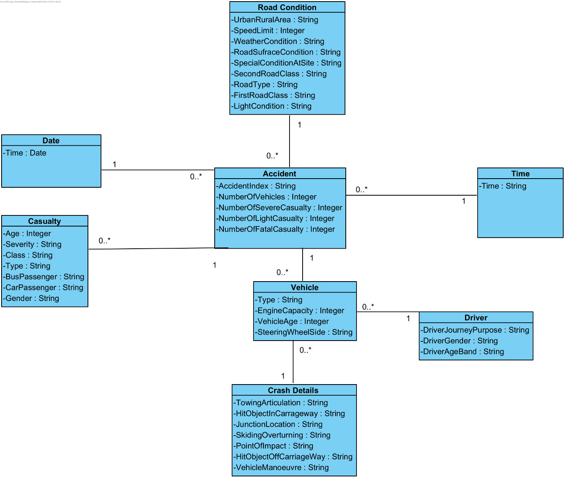

Rysunek 1. Wielowymiarowy model analityczny przedstawiony na poziomie konceptualnym

# Projekt procesu ETL

# Schemat bazy danych HD (skrypt SQL)

Baza danych została utworzona przy pomocy skryptu przedstawionego w Tabela 6 SQL na tworzenie bazy danych

|  |
| --- |
| --DimAccidentReason  CREATE TABLE [dbo].[DimCrashDetails](  [TowingArticulation] [nvarchar](100) NOT NULL,  [HitObjectInCarriageway] [nvarchar](100) NOT NULL,  [CrashDetailsKey] [bigint] IDENTITY(1,1) NOT NULL,  [JunctionLocation] [nvarchar](100) NOT NULL,  [VehicleLeavingCarriageway] [nvarchar](100) NOT NULL,  [SkiddingOverturning] [nvarchar](100) NOT NULL,  [PointOfImpact] [nvarchar](100) NOT NULL,  [HitObjectOffCarriageway] [nvarchar](100) NOT NULL,  [VehicleManoeuvre] [nvarchar](100) NOT NULL,  PRIMARY KEY CLUSTERED  (  [CrashDetailsKey] ASC  )WITH (PAD_INDEX = OFF, STATISTICS_NORECOMPUTE = OFF, IGNORE_DUP_KEY = OFF, ALLOW_ROW_LOCKS = ON, ALLOW_PAGE_LOCKS = ON, OPTIMIZE_FOR_SEQUENTIAL_KEY = OFF) ON [PRIMARY]  ) ON [PRIMARY]  --DimDriverDetails  CREATE TABLE [dbo].[DimDriverDetails](  [DriverJourneyPurpose] [nvarchar](100) NOT NULL,  [DriverGender] [nvarchar](100) NOT NULL,  [DriverDetailsKey] [bigint] IDENTITY(1,1) NOT NULL,  [DriverAgeBand] [nvarchar](100) NOT NULL,  CONSTRAINT [PK_DimDriverDetails] PRIMARY KEY CLUSTERED  (  [DriverDetailsKey] ASC  )WITH (PAD_INDEX = OFF, STATISTICS_NORECOMPUTE = OFF, IGNORE_DUP_KEY = OFF, ALLOW_ROW_LOCKS = ON, ALLOW_PAGE_LOCKS = ON, OPTIMIZE_FOR_SEQUENTIAL_KEY = OFF) ON [PRIMARY]  ) ON [PRIMARY]  --DIMVEHICLES  CREATE TABLE [dbo].[DimVehicle](  [Type] [nvarchar](100) NOT NULL,  [VehicleIndex] [int] NOT NULL,  [CrashDetailsKey] [bigint] NOT NULL,  [EngineCapacity] [nvarchar](100) NOT NULL,  [VehicleKey] [bigint] IDENTITY(1,1) NOT NULL,  [VehicleAge] [int] NOT NULL,  [SteeringWheelSide] [nvarchar](100) NOT NULL,  [DriverDetailsKey] [bigint] NOT NULL,  CONSTRAINT [PK_DimVehicle] PRIMARY KEY CLUSTERED  (  [VehicleKey] ASC  )WITH (PAD_INDEX = OFF, STATISTICS_NORECOMPUTE = OFF, IGNORE_DUP_KEY = OFF, ALLOW_ROW_LOCKS = ON, ALLOW_PAGE_LOCKS = ON, OPTIMIZE_FOR_SEQUENTIAL_KEY = OFF) ON [PRIMARY]  ) ON [PRIMARY]  ALTER TABLE [dbo].[DimVehicle] ADD CONSTRAINT [FK_DimVehicle_DimCrashDetails] FOREIGN KEY([CrashDetailsKey])  REFERENCES [dbo].[DimCrashDetails] ([CrashDetailsKey])  ALTER TABLE [dbo].[DimVehicle] ADD CONSTRAINT [FK_DimVehicle_DimDriverDetails] FOREIGN KEY([DriverDetailsKey])  REFERENCES [dbo].[DimDriverDetails] ([DriverDetailsKey])  --DIMCasualty  CREATE TABLE [dbo].[DimCasualty](  [AgeBandOfCasualty] [nvarchar](100) NOT NULL,  [CasualtyIndex] [int] NOT NULL,  [CasualtySeverity] [nvarchar](100) NOT NULL,  [CasualtyClass] [nvarchar](100) NOT NULL,  [CasualtyType] [nvarchar](100) NOT NULL,  [CasualtyKey] [bigint] IDENTITY(1,1) NOT NULL,  [BusPassenger] [nvarchar](100) NOT NULL,  [Gender] [nvarchar](100) NOT NULL,  [CarPassenger] [nvarchar](100) NOT NULL,  CONSTRAINT [PK_DimCasualty] PRIMARY KEY CLUSTERED  (  [CasualtyKey] ASC  )WITH (PAD_INDEX = OFF, STATISTICS_NORECOMPUTE = OFF, IGNORE_DUP_KEY = OFF, ALLOW_ROW_LOCKS = ON, ALLOW_PAGE_LOCKS = ON, OPTIMIZE_FOR_SEQUENTIAL_KEY = OFF) ON [PRIMARY]  ) ON [PRIMARY]  --DIM_ROAD_CONDITION  CREATE TABLE [dbo].[DimRoadCondition](  [RoadSurfaceKey] [bigint] IDENTITY(1,1) NOT NULL,  [UrbanRuralArea] [nvarchar](100) NOT NULL,  [SpeedLimit] [nvarchar](100) NOT NULL,  [WeatherCondition] [nvarchar](100) NOT NULL,  [RoadSurfaceCondition] [nvarchar](100) NOT NULL,  [SpecialConditionAtSite] [nvarchar](100) NOT NULL,  [SecondRoadClass] [nvarchar](100) NOT NULL,  [RoadType] [nvarchar](100) NOT NULL,  [FirstRoadClass] [nvarchar](100) NOT NULL,  [LightCondition] [nvarchar](100) NOT NULL,  CONSTRAINT [PK_DimRoadCondition] PRIMARY KEY CLUSTERED  (  [RoadSurfaceKey] ASC  )WITH (PAD_INDEX = OFF, STATISTICS_NORECOMPUTE = OFF, IGNORE_DUP_KEY = OFF, ALLOW_ROW_LOCKS = ON, ALLOW_PAGE_LOCKS = ON, OPTIMIZE_FOR_SEQUENTIAL_KEY = OFF) ON [PRIMARY]  ) ON [PRIMARY]  --Dim Date  CREATE TABLE [dbo].[DimDate](  [PK_Date] [datetime] NOT NULL,  [Year] [int] NULL,  [Half_Year] [int] NULL,  [Month_Name] [nvarchar](50) NULL,  [Day_Of_Year] [int] NULL,  [Month_Of_Year] [int] NULL,  [Quarter_Of_Year] [int] NULL,  CONSTRAINT [PK_Time] PRIMARY KEY CLUSTERED  (  [PK_Date] ASC  )WITH (PAD_INDEX = OFF, STATISTICS_NORECOMPUTE = OFF, IGNORE_DUP_KEY = OFF, ALLOW_ROW_LOCKS = ON, ALLOW_PAGE_LOCKS = ON, OPTIMIZE_FOR_SEQUENTIAL_KEY = OFF) ON [PRIMARY]  ) ON [PRIMARY]  --DimTime  CREATE TABLE [dbo].[DimTime](  [Minute] [bigint] NOT NULL,  [TimeKey] [nvarchar](5) NOT NULL,  [Hour] [bigint] NOT NULL,  [AM/PM] [nvarchar](2) NOT NULL,  [PartOfTheDay] [nvarchar](10) NOT NULL,  CONSTRAINT [PK_DimTime] PRIMARY KEY CLUSTERED  (  [TimeKey] ASC  )WITH (PAD_INDEX = OFF, STATISTICS_NORECOMPUTE = OFF, IGNORE_DUP_KEY = OFF, ALLOW_ROW_LOCKS = ON, ALLOW_PAGE_LOCKS = ON, OPTIMIZE_FOR_SEQUENTIAL_KEY = OFF) ON [PRIMARY]  ) ON [PRIMARY]  --FACT ACCIDENT  CREATE TABLE [dbo].[FactAccident](  [TimeKey] [nvarchar](5) NOT NULL,  [DateKey] [datetime] NOT NULL,  [RoadSurfaceKey] [bigint] NOT NULL,  [AccidentIndex] [nvarchar](100) NOT NULL,  [SevereCasualties] [int] DEFAULT -1 NOT NULL,  [FatalCasualties] [int] DEFAULT -1 NOT NULL,  [LightCasualties] [int] DEFAULT -1 NOT NULL,  [VehiclesNumber] [int] DEFAULT -1 NOT NULL  CONSTRAINT [PK__FactAcci__C031595BD633AA97] PRIMARY KEY CLUSTERED  (  [AccidentIndex] ASC  )WITH (PAD_INDEX = OFF, STATISTICS_NORECOMPUTE = OFF, IGNORE_DUP_KEY = OFF, ALLOW_ROW_LOCKS = ON, ALLOW_PAGE_LOCKS = ON, OPTIMIZE_FOR_SEQUENTIAL_KEY = OFF) ON [PRIMARY]  ) ON [PRIMARY]  ALTER TABLE [dbo].[FactAccident] ADD CONSTRAINT [FK_FactAccident_DimDate] FOREIGN KEY([DateKey])  REFERENCES [dbo].[DimDate] ([PK_Date])  ALTER TABLE [dbo].[FactAccident] ADD CONSTRAINT [FK_FactAccident_DimRoadCondition] FOREIGN KEY([RoadSurfaceKey])  REFERENCES [dbo].[DimRoadCondition] ([RoadSurfaceKey])  ALTER TABLE [dbo].[FactAccident] ADD CONSTRAINT [FK_FactAccident_DimTime] FOREIGN KEY([TimeKey])  REFERENCES [dbo].[DimTime] ([TimeKey])  ALTER TABLE [dbo].[FactAccident] NOCHECK CONSTRAINT [FK_FactAccident_DimTime];  --Fact Casualty in an accident  CREATE TABLE [dbo].[FactCasualtyInAccident](  [AccidentIndex] [nvarchar](100) NOT NULL,  [CasualtyKey] [bigint] NOT NULL,  CONSTRAINT [PK_FactCasualtyInAccident] PRIMARY KEY CLUSTERED  (  [AccidentIndex] ASC,  [CasualtyKey] ASC  )WITH (PAD_INDEX = OFF, STATISTICS_NORECOMPUTE = OFF, IGNORE_DUP_KEY = OFF, ALLOW_ROW_LOCKS = ON, ALLOW_PAGE_LOCKS = ON, OPTIMIZE_FOR_SEQUENTIAL_KEY = OFF) ON [PRIMARY]  ) ON [PRIMARY]  ALTER TABLE [dbo].[FactCasualtyInAccident] ADD CONSTRAINT [FK_FactCasualtyInAccident_DimCasualty] FOREIGN KEY([CasualtyKey])  REFERENCES [dbo].[DimCasualty] ([CasualtyKey])  ALTER TABLE [dbo].[FactCasualtyInAccident] ADD CONSTRAINT [FK_FactCasualtyInAccident_FactAccident] FOREIGN KEY([AccidentIndex])  REFERENCES [dbo].[FactAccident] ([AccidentIndex])  --Fact vehicle in an accident  CREATE TABLE [dbo].[FactVehicleInAccident](  [AccidentIndex] [nvarchar](100) NOT NULL,  [VehicleKey] [bigint] NOT NULL,  CONSTRAINT [PK_FactVehicleInAccident] PRIMARY KEY CLUSTERED  (  [AccidentIndex] ASC,  [VehicleKey] ASC  )WITH (PAD_INDEX = OFF, STATISTICS_NORECOMPUTE = OFF, IGNORE_DUP_KEY = OFF, ALLOW_ROW_LOCKS = ON, ALLOW_PAGE_LOCKS = ON, OPTIMIZE_FOR_SEQUENTIAL_KEY = OFF) ON [PRIMARY]  ) ON [PRIMARY]  ALTER TABLE [dbo].[FactVehicleInAccident] ADD CONSTRAINT [FK_FactVehicleInAccident_DimVehicle] FOREIGN KEY([VehicleKey])  REFERENCES [dbo].[DimVehicle] ([VehicleKey])  ALTER TABLE [dbo].[FactVehicleInAccident] ADD CONSTRAINT [FK_FactVehicleInAccident_FactAccident] FOREIGN KEY([AccidentIndex])  REFERENCES [dbo].[FactAccident] ([AccidentIndex])  CREATE TABLE [dbo].[AttributesLookup](  [AllowedAttribute] [nvarchar](50) NOT NULL,  CONSTRAINT [PK_AttributesLookup] PRIMARY KEY CLUSTERED  (  [AllowedAttribute] ASC  )WITH (PAD_INDEX = OFF, STATISTICS_NORECOMPUTE = OFF, IGNORE_DUP_KEY = OFF, ALLOW_ROW_LOCKS = ON, ALLOW_PAGE_LOCKS = ON, OPTIMIZE_FOR_SEQUENTIAL_KEY = OFF) ON [PRIMARY]  ) ON [PRIMARY]  INSERT INTO [dbo].[AttributesLookup]  ([AllowedAttribute])  VALUES  ('AgeBand'), ('BusPassenger'), ('CarPassenger'), ('CasualtyClass'),('CasualtyType'),  ('Gender'),('HitObjectInCarriageway'),('HitObjectOffCarriageway'),('JourneyPurpose'),  ('JunctionLocation'),('LightCondition'),('PointOfImpact'),('RoadClass'),('RoadSurfaceCondition'),  ('RoadType'),('Severity'),('SkiddingOverturning'),('SpecialConditionAtSite'),('SteeringWheelSide'),  ('TowingArticulation'),('UrbanRuralArea'),('VehicleLeavingCarriageway'),('VehicleManoeuvre'),  ('VehicleType'),('WeatherCondition')  CREATE TABLE [dbo].[LookupTable](  [LookupType] [nvarchar](50) NOT NULL,  [LookupValue] [nvarchar](100) NULL,  [LookupName] [nvarchar](100) NOT NULL,  [LookupID] [bigint] IDENTITY(1,1) NOT NULL,  CONSTRAINT [PK_LookupTable] PRIMARY KEY CLUSTERED  (  [LookupID] ASC  )WITH (PAD_INDEX = OFF, STATISTICS_NORECOMPUTE = OFF, IGNORE_DUP_KEY = OFF, ALLOW_ROW_LOCKS = ON, ALLOW_PAGE_LOCKS = ON, OPTIMIZE_FOR_SEQUENTIAL_KEY = OFF) ON [PRIMARY]  ) ON [PRIMARY] |

Tabela 6 SQL na tworzenie bazy danych

Diagram tabel w MS SQL Server Management Studio prezentuje się na Rysunek 2



Rysunek 2 Diagram bazy danych

Jak widać na Rysunek 2, oprócz tabel potrzebnych do analizy dodane zostały 2 tabele potrzebne dla procesu ETL na rzecz słownika. AttributesLookup przechowuje listę dozwolonych atrybutów do słownika, natomiast LookupTable przechowuje słownik wartości

Dodatkowo, utworzyłem 2 fakty pomostowe, ze względu na to, że w 1 wypadku może być wiele ofiar, oraz w 1 wypadku może być wiele pojazdów

Na tym etapie tworzone są też tabele tymczasowe, używane przy ładowaniu danych oraz pomostów

|  |
| --- |
| --TEMP TABLES  CREATE TABLE [dbo].[Temp_Accidents](  [Accident_Index] [nvarchar](100) NULL,  [Date] [nvarchar](100) NULL,  [Time] [nvarchar](5) NULL,  [Speed_limit] [nvarchar](100) NULL,  [Road_Type] [nvarchar](100) NULL,  [2nd_Road_Class] [nvarchar](100) NULL,  [Light_Conditions] [nvarchar](100) NULL,  [Weather_Conditions] [nvarchar](100) NULL,  [Road_Surface_Conditions] [nvarchar](100) NULL,  [Special_Conditions_at_Site] [nvarchar](100) NULL,  [Urban_or_Rural_Area] [nvarchar](100) NULL,  [1st_Road_Class] [nvarchar](100) NULL,  [Number_Of_Vehicles] [int] NULL,  [Number_Of_Casualties] [int] NULL  ) ON [PRIMARY]  CREATE TABLE [Temp_Casualty] (  [Accident_Index] nvarchar(100),  [Casualty_Index] [int],  [Casualty_Class] [nvarchar](100),  [Sex_of_Casualty] [nvarchar](100),  [Age_of_Casualty] [nvarchar](100),  [Casualty_Severity] [nvarchar](100),  [Car_Passenger] [nvarchar](100),  [Bus_or_Coach_Passenger] [nvarchar](100),  [Casualty_Type] [nvarchar](100)  )  CREATE TABLE [Temp_Vehicle] (  [Accident_Index] nvarchar(100),  [Vehicle_Type] [nvarchar](100),  [Vehicle_Index] [int],  [Towing_and_Articulation] [nvarchar](100),  [Vehicle_Manoeuvre] [nvarchar](100),  [Junction_Location] [nvarchar](100),  [Skidding_and_Overturning] [nvarchar](100),  [Hit_Object_in_Carriageway] [nvarchar](100),  [Vehicle_Leaving_Carriageway] [nvarchar](100),  [Hit_Object_off_Carriageway] [nvarchar](100),  [1st_Point_of_Impact] [nvarchar](100),  [Was_Vehicle_Left_Hand_Drive?] [nvarchar](100),  [Journey_Purpose_of_Driver] [nvarchar](100),  [Sex_of_Driver] [nvarchar](100),  [Age_Band_of_Driver] [nvarchar](100),  [Engine_Capacity_(CC)] [nvarchar](100),  [Age_of_Vehicle] [int]  )  CREATE TABLE [Temp_FactCasualtyInAccident](  [Accident_Index] nvarchar(100),  [CasualtyID] numeric(20,0),  )  CREATE TABLE [Temp_FactVehicleInAccident] (  [Accident_Index] nvarchar(100),  [VehicleID] numeric(20,0)  ) |

Rysunek 3 Skrypt tworzący tabele tymczasowe

Tabele tymczasowe są czyszczone na początku i po zakończeniu całego procesu ETL, więc nie trzeba ich tworzyć od nowa za każdym wywołaniem procesu

# Specyfikacja procesów ETL (Control Flow + Data Flow)

Cały proces ETL został przeze mnie podzielony na drzewo, w którym:

1. Na samym początku ładowane są dane do tabeli słownikowej
2. Oddzielne gałęzie ładują dane do tabel tymczasowych z tłumaczeniem atrybutów
3. Generowane są wymiary charakterystyczne dla konkretnego pliku
4. Dane są przenoszone do bazy
5. Dane są wiązane faktami, oraz przeliczane są miary.
   * + 1. **Ładowanie danych do tabeli słownikowej**

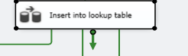

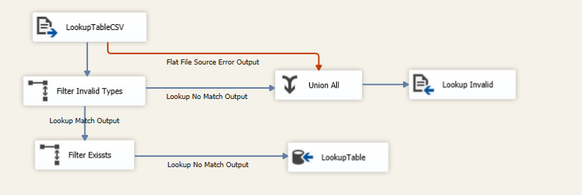

Rysunek 4 Ładowanie danych do słownika

Rysunek 4 przedstawia proces przepływu danych do tabeli słownikowej. ETL importuje dane z pliku oraz filtruje dozwolone parametry. Następnie filtruje już istniejące wpisy i dodaje je do bazy danych.

* + - 1. **Ładowanie danych do tabeli tymczasowych oraz tłumaczenie atrybutów**

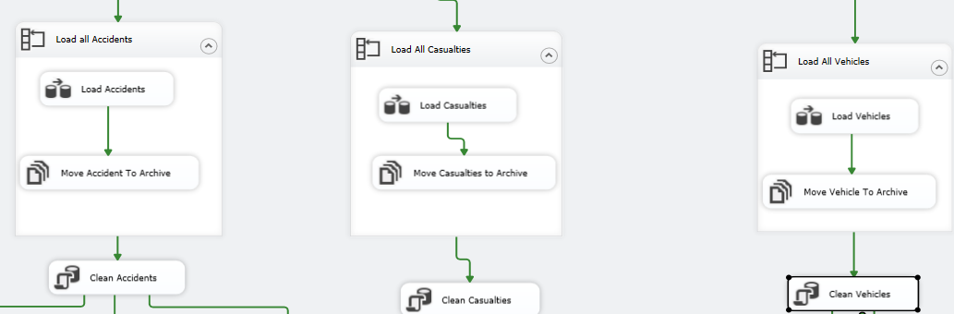

Rysunek 5 Ładowanie danych to tabel tymczasowych i translacja słownika

Na tym etapie drzewo rozgałęzia się na 3 równoległe procesy, które ładują wszystkie pliki z folderu odpowiadającemu typowi danych. Następnie dane są ładowane, tłumaczone oraz dodawane do tabel tymczasowych. Po zakończeniu ładowania z plików tabele tymczasowe zostają wyczyszczone z danych, które zostały już dodane do baz docelowych.

Na przykładzie Load Vehicles pokaże proces ładowania danych do tabel tymczasowych

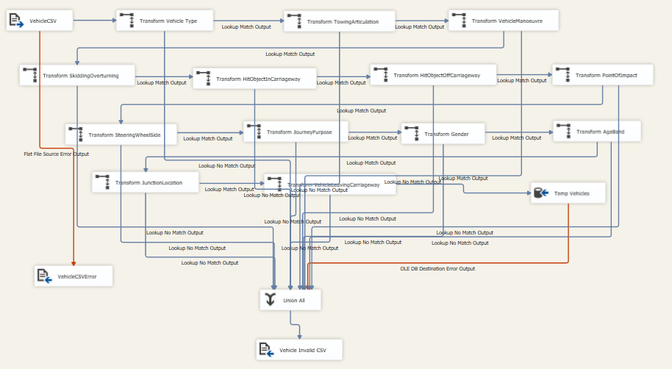

Rysunek 6 Ładowanie i translacja danych Vehicle

Na rysunku widać, że dane są ładowane z pliku oraz przechodzą szereg tłumaczeń przy pomocy lookupa z tabeli słownika. Gdziekolwiek system nie znajdzie powiązania, tam zwraca dany wiersz jako błąd i przekierowuje go do pliku z błędnymi danymi. Finalnie, dane są dodawane do tymczasowej tabeli Temp_Vehicles. Proces wygląda analogicznie dla Accidents i dla Casualities

Czyszczenie robione jest skryptem SQL

|  |
| --- |
| WITH JoinedFactVehicle AS (  SELECT  fact.AccidentIndex,  VehicleIndex  FROM dbo.FactVehicleInAccident fact  JOIN dbo.DimVehicle dim ON dim.VehicleKey = fact.VehicleKey    )  DELETE dbo.[Temp_Vehicle]  FROM dbo.[Temp_Vehicle] temp  INNER JOIN JoinedFactVehicle fact  ON temp.Accident_Index = fact.AccidentIndex  AND temp.Vehicle_Index = fact.VehicleIndex |

Rysunek 7 Czyszczenie tabeli tymczasowej z duplikatów

Z racji, że dane są animizowane, jedyne atrybuty, po którym można określić duplikat, to Accident_Index i Vehicle_Index, dlatego na podstawie tych dwóch atrybutów czyszczę tabele

* + - 1. **Generowanie wymiarów**

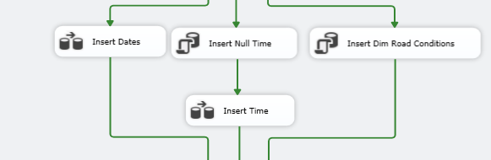

Rysunek 8 Generowanie wymiarów z pliku Accidents

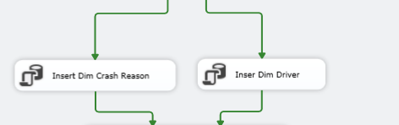

Rysunek 9 Generowanie wymiarów z pliku Vehicle

Generowanie prostych wymiarów polega na wywołaniu zapytania SQL, które grupuje potrzebne atrybuty z tabeli tymczasowej, następnie sprawdza, czy dany wymiar już istnieje. Jeżeli nie, to tworzy nowy.

|  |
| --- |
| INSERT INTO dbo.DimDriverDetails(DriverAgeBand, DriverGender, DriverJourneyPurpose)  SELECT Age_Band_of_Driver, Sex_of_Driver, Journey_Purpose_of_Driver  FROM dbo.Temp_Vehicle veh  LEFT JOIN [dbo].DimDriverDetails driver  ON driver.DriverAgeBand = veh.Age_Band_of_Driver  AND driver.DriverGender = veh.Sex_of_Driver  AND driver.DriverJourneyPurpose = veh.Journey_Purpose_of_Driver  WHERE driver.DriverDetailsKey is Null  GROUP BY  [Sex_of_Driver]  ,[Journey_Purpose_of_Driver]  ,[Age_Band_of_Driver] |

Rysunek 10 Tworzenie wymiaru DimDriverDetails

Natomiast niektóre wymiary wymagają dodatkowego wygenerowania danych lub przeliczania. W tym celu dodaje dodatkowe kroki w data flow, które grupują, filtrują, Generują atrybuty i dodają nazwy

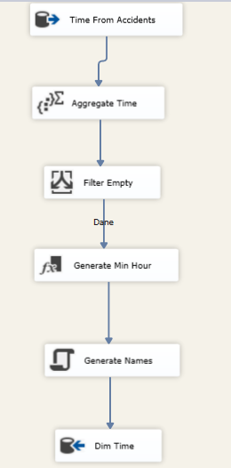

Rysunek 11 Tworzenie wymiaru DimTime

* + - 1. **Przenoszenie danych do tabel końcowych oraz ich wiązanie**

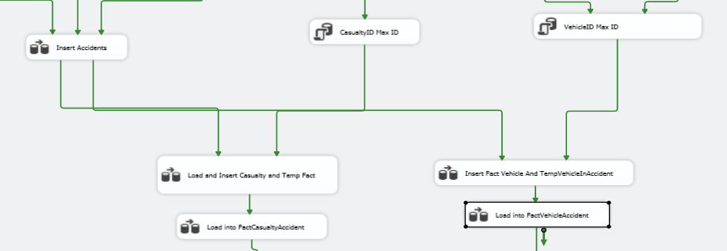

Rysunek 12 Ładowanie danych z tabel tymczasowych do tabel docelowych

Accidents, po wygenerowaniu wymiarów, jest gotowy do załadowania, dlatego przy pomocy zapytania SQL pobierane są z tabeli tymczasowej przygotowane dane, zawierające już referencje na odpowiednie wymiary.

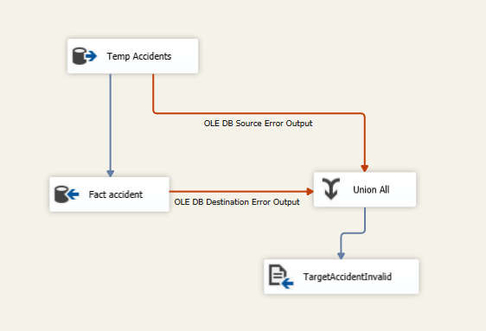

Rysunek 13 Insert Accidents Data Flow

|  |
| --- |
| SELECT Accident_Index, [Date], [Time], [dim].[RoadSurfaceKey], temp.[Number_Of_Vehicles], temp.[Number_Of_Casualties]  FROM dbo.Temp_Accidents temp  JOIN dbo.DimRoadCondition dim  ON dim.FirstRoadClass = temp.[1st_Road_Class]  AND dim.SecondRoadClass = temp.[2nd_Road_Class]  AND dim.LightCondition = temp.[Light_Conditions]  AND dim.RoadSurfaceCondition = temp.[Road_Surface_Conditions]  AND dim.RoadType = temp.[Road_Type]  AND dim.SpecialConditionAtSite = temp.Special_Conditions_at_Site  AND dim.SpeedLimit = temp.Speed_limit  AND dim.UrbanRuralArea = temp.Urban_or_Rural_Area  AND dim.WeatherCondition = temp.Weather_Conditions |

Rysunek 14 Zapytanie pobierające dane dane z tabeli tymczasoej oraz łączący je z wymiarami

Natomiast Casualty i Vehicle potrzebuje jeszcze jednego kroku – każdy pojazd i ofiara musi mieć wygenerowane ID, na podstawie którego zostają powiązane przy pomocy mostu z wypadkiem. W tym celu przy pomocy ExecuteSQL pobierane są maksymalne wartości identyfikatorów ofiary i wypadku, oraz przy wstawianiu danych do tabeli generowany jest identyfikator, którego powiązanie z wypadkiem wstawiane jest do tabeli tymczasowej. Użycie tabeli tymczasowej w tym miejscu spowodowane jest tym, że zrównolegnione zadania wprowadzania danych to tabel może wywołać błąd powiązania w tabeli bridge, więc dlatego jest zrobiony bufor, który ma za zadania te powiązania zapisać

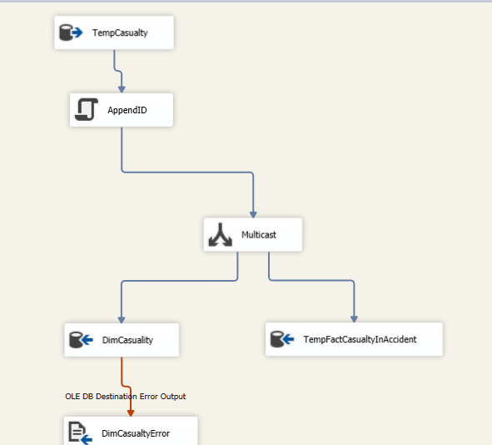

Rysunek 15 Ładowanie danych do DimCasualty

Na samym końcu dane są ładowane to tabeli mostu

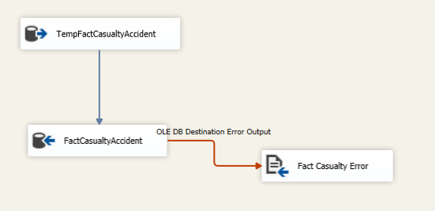

Rysunek 16 Ładowanie danych do tabeli mostów FactCasualtyAccident

* + - 1. **Generowanie miar**

|  |
| --- |
| **WITH NullAccidents as**  **(**  **SELECT AccidentIndex**  **FROM dbo.FactAccident**  **WHERE [SevereCasualties] = -1 OR [FatalCasualties] = -1 OR [LightCasualties] = -1**  **),**  **JoinedNumbers(AccidentIndex, FatalCasualties, SevereCasualties, LightCasualties) AS**  **(**  **SELECT**  **nullable.AccidentIndex,**  **SUM(IIF(dim.CasualtySeverity = 'Fatal', 1, 0)),**  **SUM(IIF(dim.CasualtySeverity = 'Serious', 1, 0)),**  **SUM(IIF(dim.CasualtySeverity = 'Slight', 1, 0))**  **FROM NullAccidents nullable**  **FULL JOIN dbo.FactCasualtyInAccident fact**  **ON fact.AccidentIndex = nullable.AccidentIndex**  **FULL JOIN dbo.DimCasualty dim**  **ON fact.CasualtyKey = dim.CasualtyKey**  **GROUP BY nullable.AccidentIndex, dim.CasualtySeverity**  **)**  **UPDATE**  **dbo.FactAccident**  **SET**  **[FatalCasualties] = t2.FatalCasualties,**  **[SevereCasualties] = t2.SevereCasualties,**  **[LightCasualties] = t2.LightCasualties**  **FROM**  **dbo.FactAccident acc**  **JOIN**  **JoinedNumbers t2 ON t2.AccidentIndex = acc.AccidentIndex;** |

Rysunek 17 Generowanie miar faktów

Na samym końcu generowane są miary dla fakty wypadku, przy pomocy SQLa, oraz czyszczone są tabele tymczasowe.

# Implementacja modeli wielowymiarowych

* 1. Widok danych

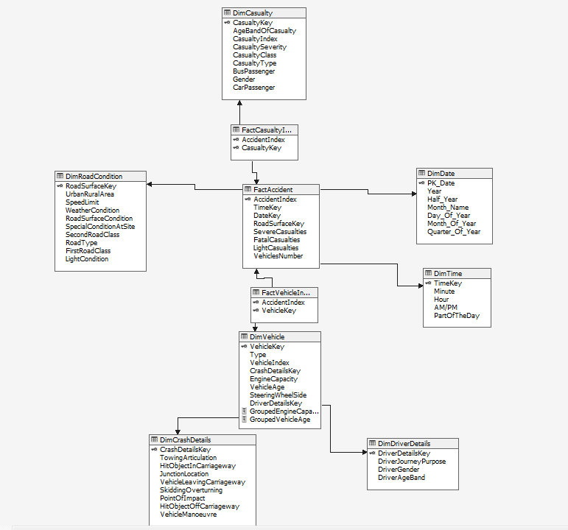

Rysunek 18 Widok danych Accidents View

Do tabeli DimVehicle zostały dodane atrybuty przeliczalne. Jeden zaokrągla pojemności silników do okrągłych wartości, drugi grupuje wiek pojazdów

|  |
| --- |
| IIF(  [EngineCapacity] < 10,  [EngineCapacity],  IIF(  [EngineCapacity]<1000,  [EngineCapacity]/10*10,  IIF(  [EngineCapacity] < 10000,  [EngineCapacity]/100*100,  [EngineCapacity]/1000*1000  )  )  ) |

Rysunek 19 Wyrażenie zaokrąglające pojemność silnika

|  |
| --- |
| (IIF(VehicleAge = -1,  '-1',  IIF(VehicleAge < 3,  '0-2',  IIF(VehicleAge < 7,  '3-6',  IIF(VehicleAge < 11,  '7-10',  IIF(VehicleAge < 15,  '11-14',  IIF(VehicleAge < 20,  '15-19',  '20+'  )  )  )  )  )  )) |

Rysunek 20 Wyrażenie grupujące wiek pojazdu

* 1. Wymiary

Rysunek 21 Wymiary zdefiniowane w modelu

Wymiar DimFact Accident jest wymiarem potrzebnym na potrzeby mostu łączącego Ofiarę wypadku i Pojazd w wypadku z wypadkiem

Vehicle zawiera w sobie 3 tabele

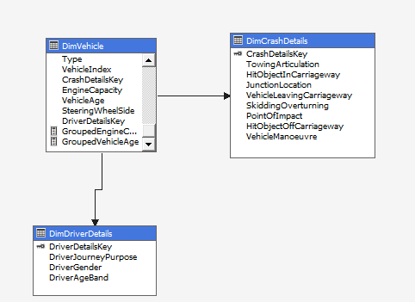

Rysunek 22 Tabele w wymiarze DimVehicle

Zdefiniowano następujące hierarchię:

Rysunek 23 Hierarchia typów drogi w wymiarze Road Conditions

Rysunek 24 Hierarchia dat w wymiarze Date

Rysunek 25 Hierarchia czasu w wymiarze Time

* 1. Modele wielowymiarowe – Kostki

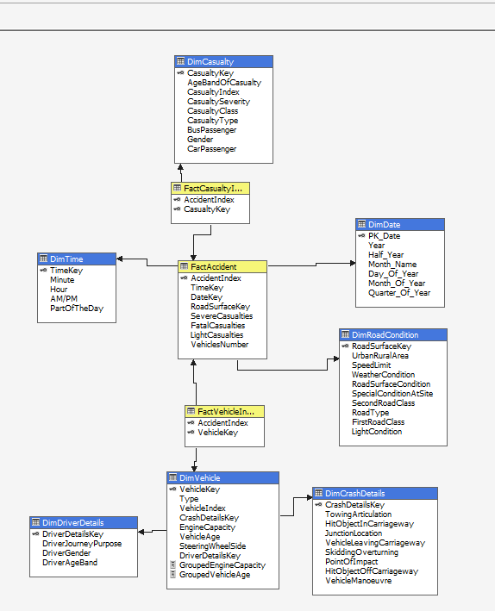

Rysunek 26 Widok kostki Accidents

Rysunek 27 Powiązania wymiarów oraz pomostów

Rysunek 28 Miary wygenerowane na etapie tworzenia kostki

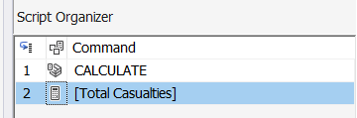

Rysunek 29 Miary kalkulowane, wygenerowane w kostce

Rysunek 30 Utworzone KPI, analizujący liczbę śmiertelnych wypadków

# Analiza danych

* 1. Realizacja procesów analitycznych

Proces analityczny wykonuje za pomocą Excela oraz Tablau Desktop

Rysunek 31 Udział typów ofiar w danych

Na wstępnie trzeba zaznaczyć, że zalewie 1% wszystkich wypadków w danych stanowią wypadki śmiertelne. 10% stanowią wypadki o poważnych konsekwencjach, natomiast większość, bo aż 90% wypadków, stanowią wypadki o lekkich obrażeniach.

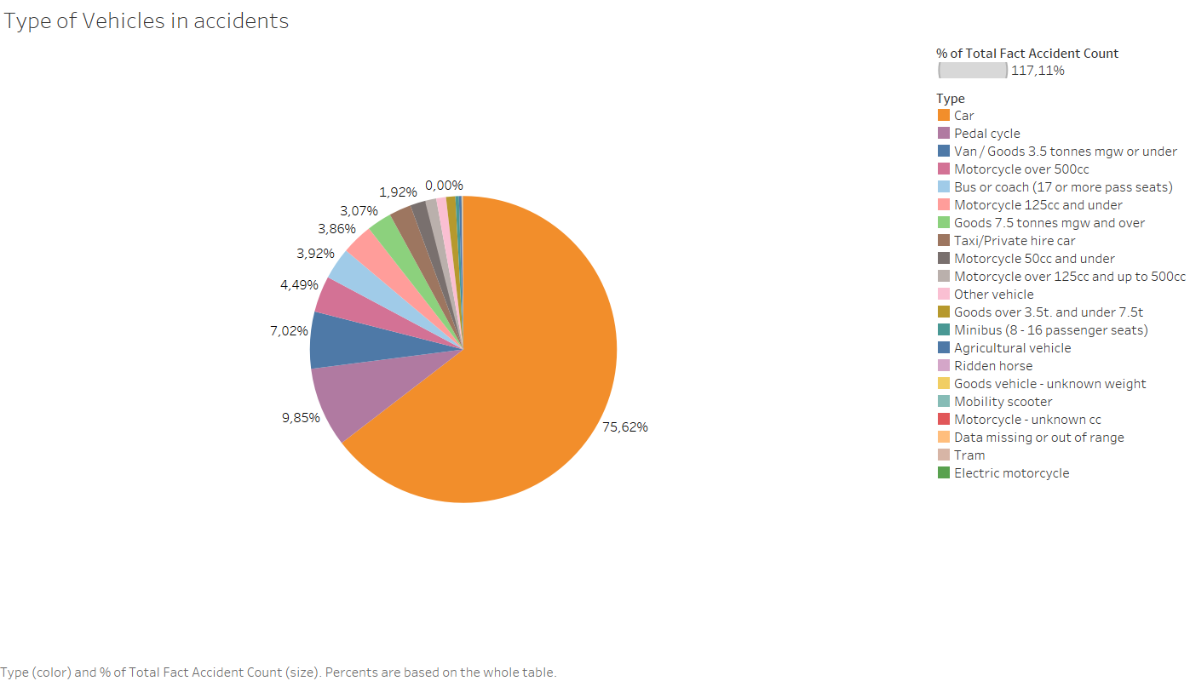

Rysunek 32 Typy pojazdów uczestniczące w wypadku

Ogólnie, 75% pojazdów uczestniczących w wypadku to samochody, 10% to rowery, 7% to ciężarówki. Zgadza się to ze [źródłem](https://www.racfoundation.org/motoring-faqs/mobility#a1), które mówi, że najwięcej zarejestrowanych jest aut osobowych.

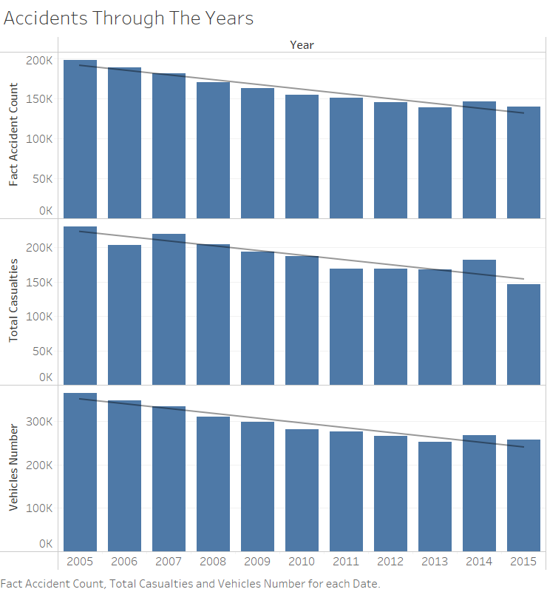

Rysunek 33 Accidents Through The Years

Na wykresie przedstawiłem podstawową metrykę – jak zmieniała się liczba wypadków, liczba ofiar śmiertelnych oraz liczba pojazdów uczestniczących w wypadku. Na podstawie tych danych można określić, że trend jest zasadniczo malejący i z roku na rok jest coraz mniej wypadków w UK. Na podstawie [źródła](https://www.nimblefins.co.uk/cheap-car-insurance/number-cars-great-britain#nogo) wynika, że liczba aut w latach 2005 – 2015 wzrosła, co przestawia Rysunek 34. Można dzięki temu założyć, że rzeczywiście, trend jest malejący

Rysunek 34 Liczba aut zarejestrowanych w UK w latach 2005 -2015

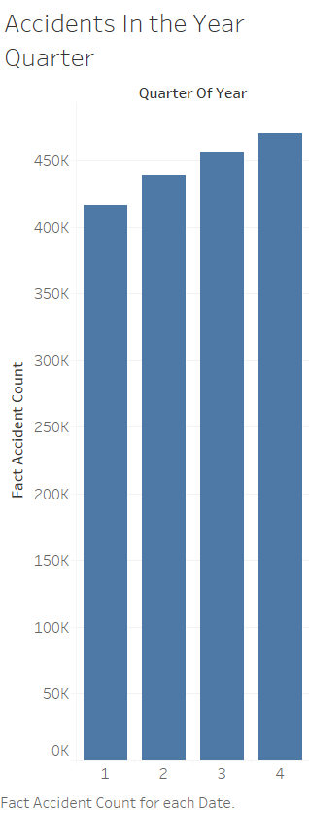

Rysunek 35 Wypadki w kwartałach lat

Jeżeli chodzi o podział roku na kwartały, definitywnie najwięcej wypadków jest w ostatnim kwartale roku. Mogą być 2 przyczyny takiego trendu. Pierwsze to zwiększony ruch w okresie zimowym ze względu na święta, drugi to pogorszone warunku atmosferyczne w tym okresie. Skupimy się na drugiej przyczynie

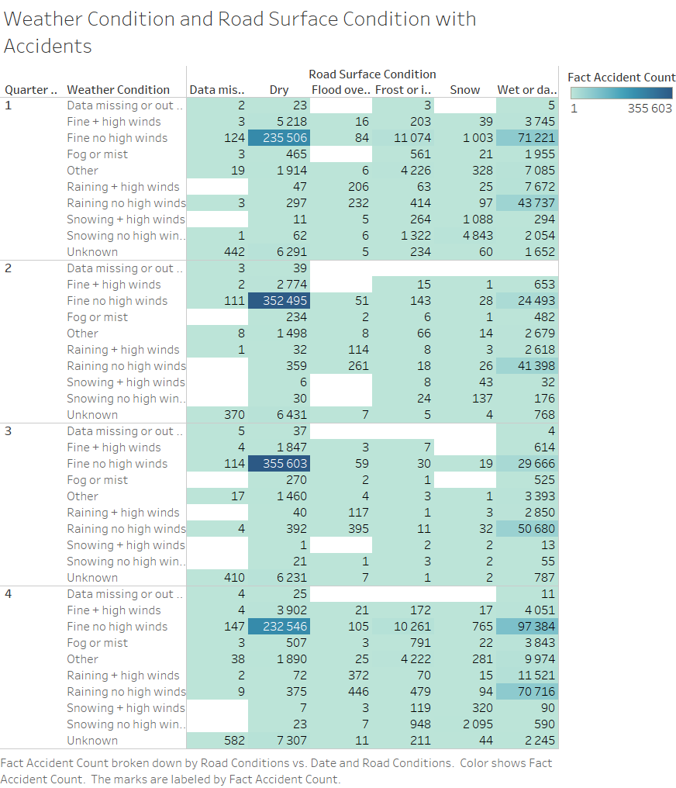

Rysunek 36 Liczba wypadków w zależności od pogody i warunków na drodze, podzielone na kwartały

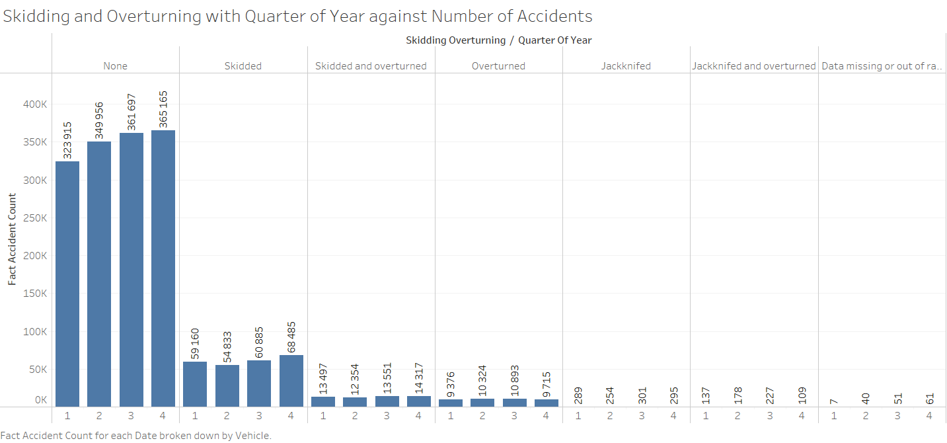

Rysunek 37 Poślizg i wywrócenie się podzielone na kwartały

Dwa powyższe rysunki pokazują, że większość wypadków w tych okresach nie odbywa się poprzez wpadnięcie w poślizg lub wywrócenie się, natomiast widać, że wartość ta jest większa w okresach zimowych. Zimowa pogoda sprzyja mokrej lub zamrożonej powierzchni siłą rzeczy te wartości będą wyższe

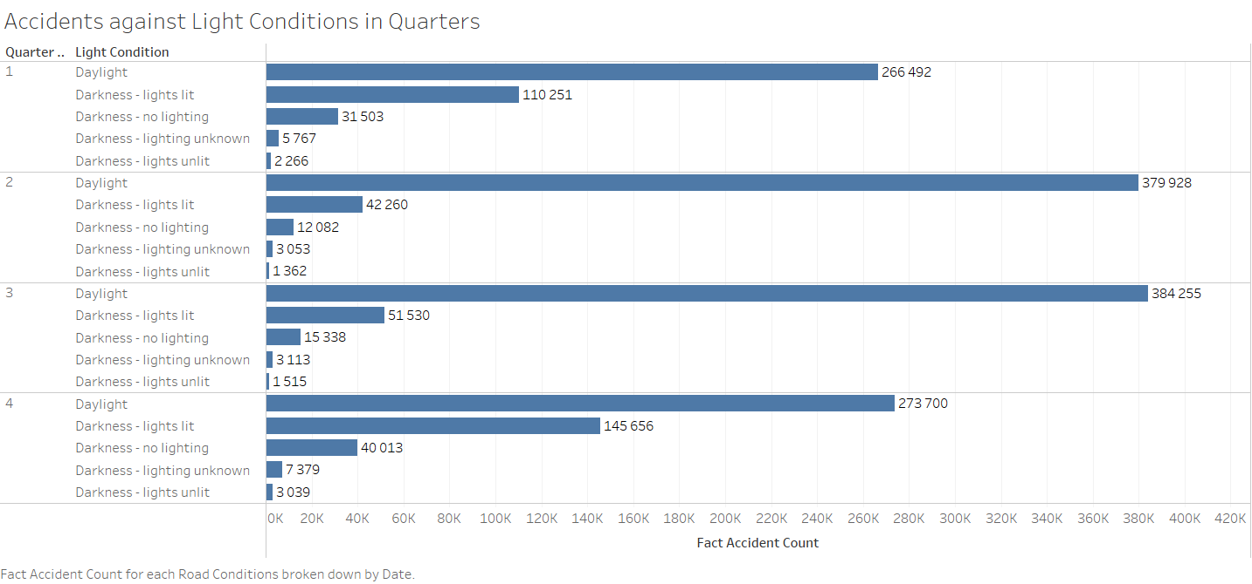

Rysunek 38 Liczba wypadków w kwartałach w zależności od warunków oświetleniowych

Natomiast z drugiej strony zima przynosi krótsze dnie i dłuższe noce, dlatego w okresach, gdzie jest większość dnia ciemno widać drastyczny wzrost liczby wypadków w ciemnościach. Natomiast do tego trzeba zaznaczyć, że większość wypadków i tak dzieje się w trakcie dnia, co widać na Rysunek 39

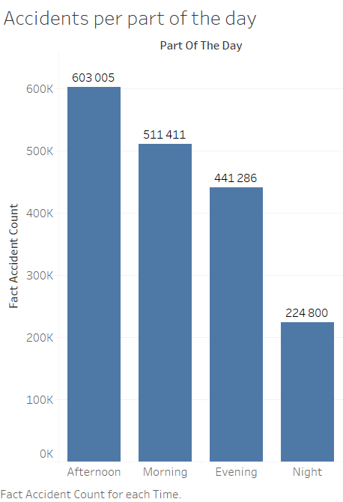

Rysunek 39 Wypadki w danych porach dnia

Przejdźmy teraz do szczegółowej analizy ofiar i kierowców w wypadkach,

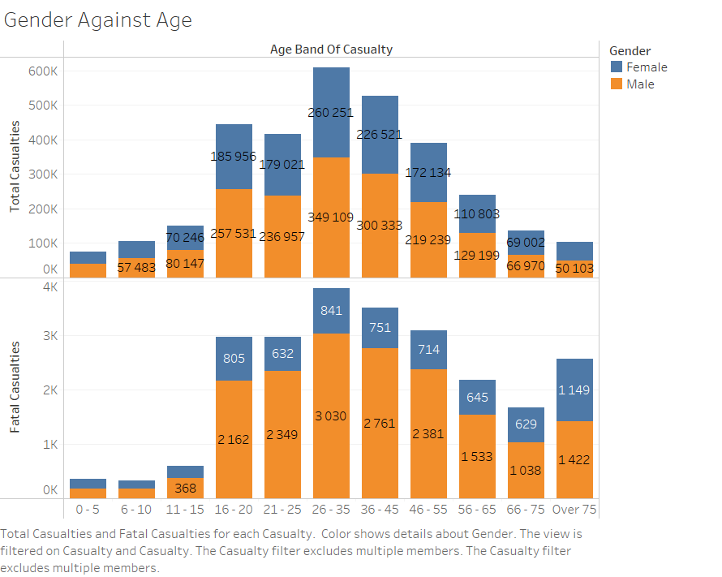

Rysunek 40 Podział ofiar wszystkich i ofiar śmiertelnych ze względu na grupę wiekową i płeć

Na powyższym obrazku, widać, że większość ofiar śmiertelnych to mężczyźni, w wieku 16-65. Jest to grupa wiekowa, w której jest najwięcej kierowców samochodów. Natomiast w ogólnym rozrachunku ofiar mniej więcej po równo, z przewagą nadal mężczyzn. Bardzo dużo ofiar śmiertelnych jest w osobach powyżej 75 roku życia, natomiast to spowodowane jest tym, że w tym wieku każdy lekki wypadek może być śmiertelny.

Gdy spojrzymy na kierowców, tutaj także pokazuje się podobny obraz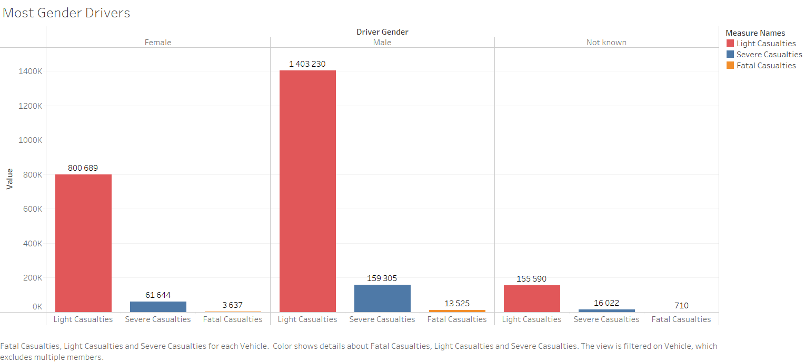

Rysunek 41 Kierowcy pojazdów uczestniczących w wypadku

Na podstawie tych danych można określić, że dużo więcej mężczyzn jest kierowcami w wypadkach śmiertelnych od kobiet. Natomiast według [źródła](https://www.statista.com/statistics/314886/percentage-of-adults-holding-driving-licences-england/) więcej mężczyzn posiada prawo jazdy od kobiet, więc z tego też powodu więcej kierowców może być pośród mężczyzn niż pośród kobiet.

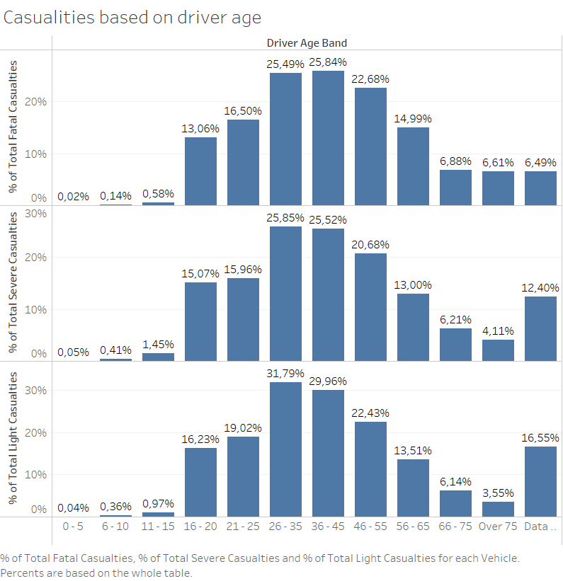

Rysunek 42 Ofiary w zależności od wieku kierowcy

Rysunek 43 Udział praw jazdy w 2015 roku

Najwięcej ofiar jest przy kierowcach w wieku 26-55. Jednak koreluje ze [źródłem](https://www.statista.com/statistics/314898/share-driving-licence-holders-by-age-england/), które mówi, że najwięcej jest kierowców w tych grupach wiekowych. Z tego powodu nie widać zależności, że im starszy kierowca, tym bezpieczniej jeździ

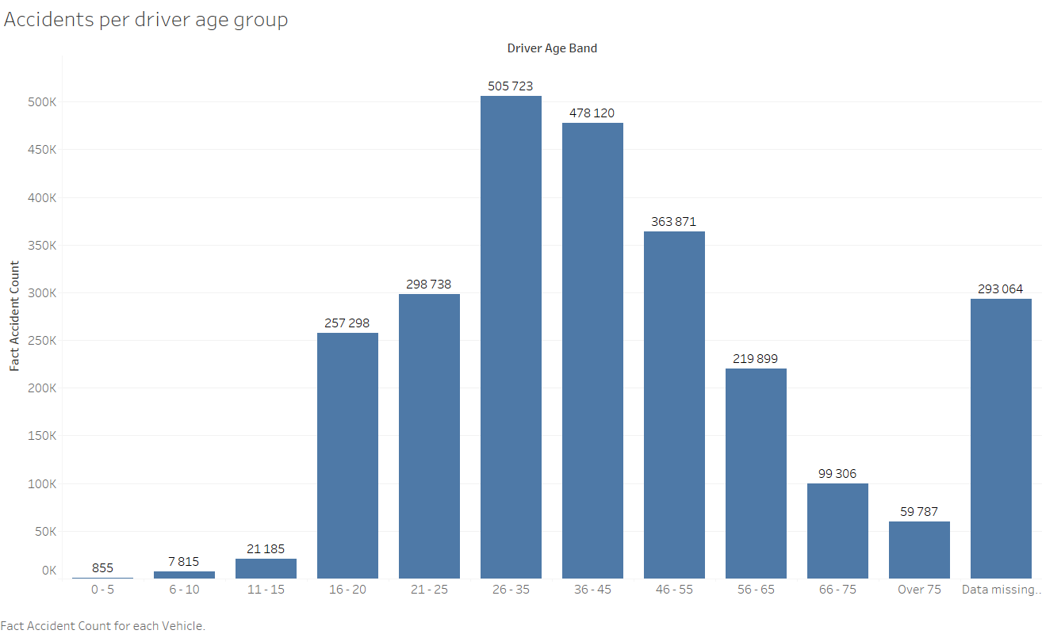

Rysunek 44 Liczba wypadków spowodowana przez konkretne grupy kierowców

Widać tutaj też, że najwięcej wypadków powodowane jest przez osoby w wieku 26-45.

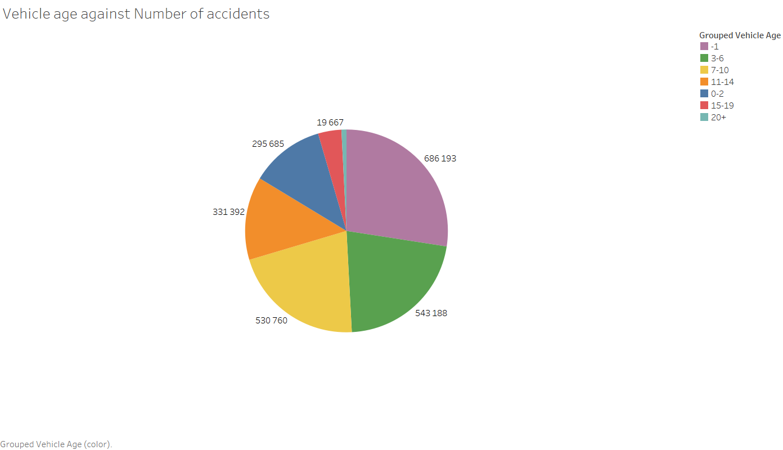

Rysunek 45 Wiek aut w stosunku do liczby wypadków

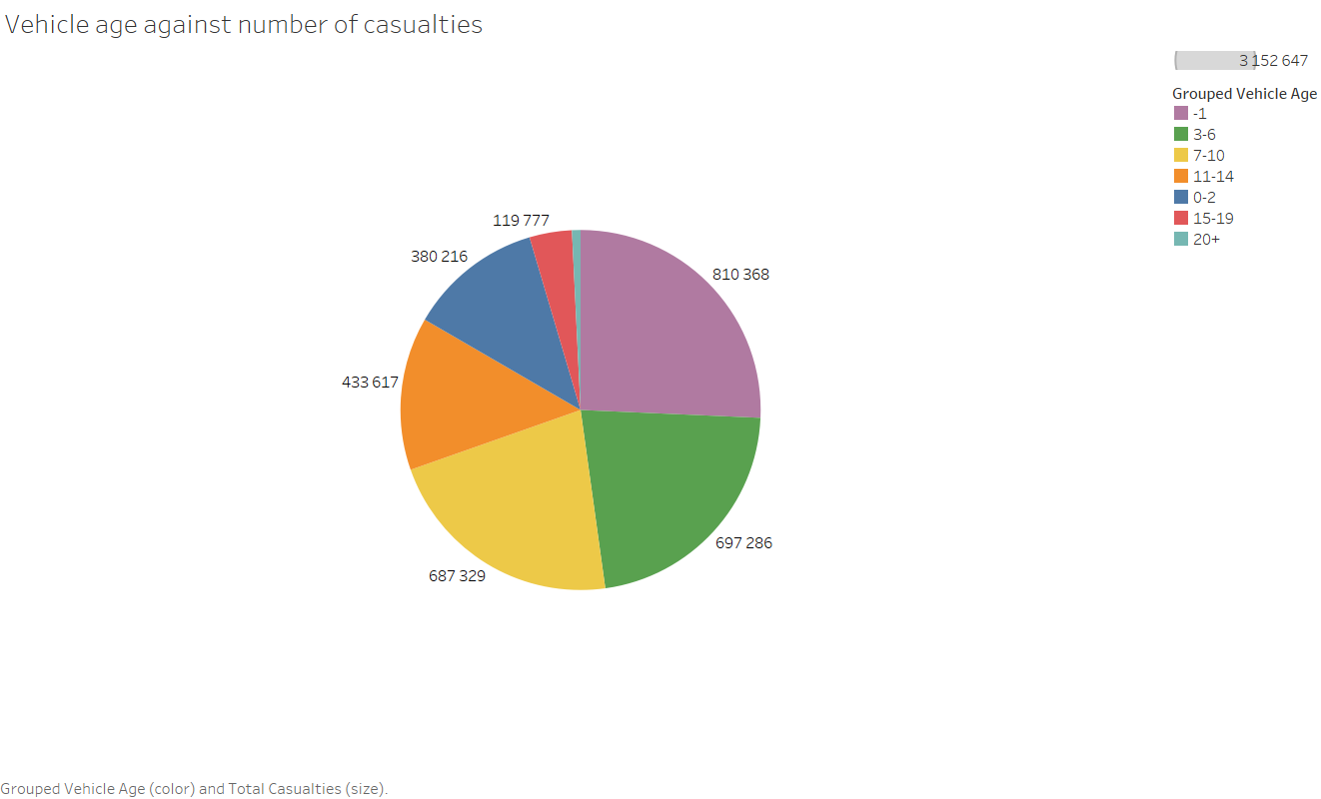

Rysunek 46 Wiek auta w stosunku do liczby ofiar

Niestety, ¼ pojazdów nie ma danych o wieku, dlatego analiza jest częściowa, natomiast większość aut uczestniczących w wypadku mają między 3 a 10 lat. Niestety, może to wynikać z tego, że średni wiek aut w UK to 8.4 roku[[źródło](https://www.autoexpress.co.uk/news/59950/average-age-uk-cars-reaches-record-high)], więc w tych zakresach jest po prostu najwięcej aut.

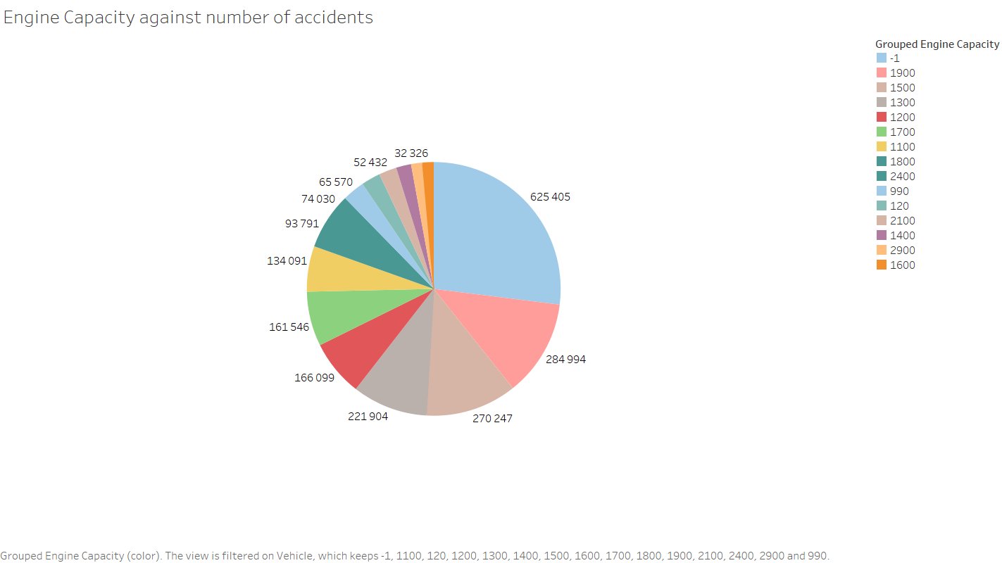

Rysunek 47 Pojemność silnika w stosunku do liczby wypadków

Z tych danych wynika, że, znowu, niestety większość pojazdów nie ma podanej pojemności silnika. Z tego powodu na podstawie częściowych danych wynika, że większość wypadków jest spowodowane przez pojazdu o pojemności silnika między 1000 a 2000 CC. Koreluje to z tym, że średnia moc silnika w UK w roku 2012 było 1735cc, a w 2009 1750cc ([źródło](https://assets.publishing.service.gov.uk/government/uploads/system/uploads/attachment_data/file/198753/vls-2012.pdf)), więc tych aut jest najwięcej na rynku

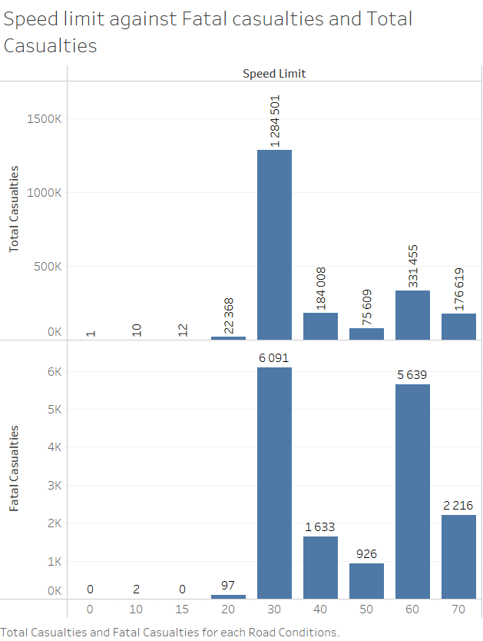

Rysunek 48 Limity prędkości w stosunku do całkowitej liczby i śmiertelnej liczby ofiar

Na podstawie tych danych widać, że najwięcej ofiar jest na drogach o prędkości o limicie 30mph, natomiast śmiertelnych ofiar widać po drugim wykresie, że ich liczba rośnie na drogach o limicie prędkości 60mph lub więcej

Z prędkością związana jest też jakość drógi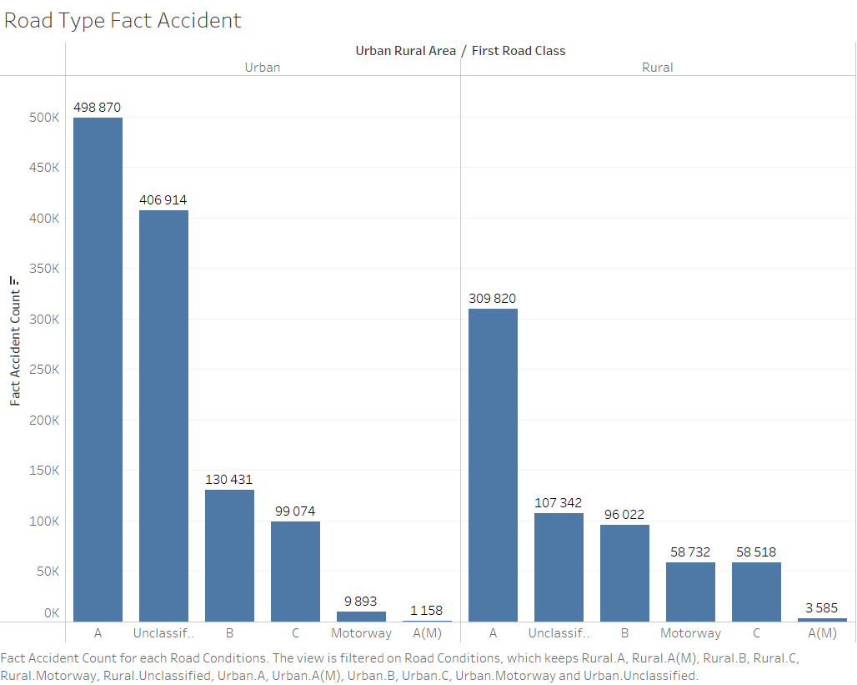

Rysunek 49 Typ drogi i liczba wypadków

Na podstawie tej analizy widać, że najwięcej wypadków dzieje się w miastach na drogach typu A, oraz na drogach nieklasyfikowanych. Dodatkowo, także w wiejskich warunkach klasa A jest najpopularniejszym miejscem wypadku

* 1. Podsumowanie - wnioski z analizy

Analiza pomogła znaleźć odpowiedzi na następujące pytania:

**1. Jakie jest przekrój wiekowy oraz płciowy ofiar oraz kierowców?**

W przypadku ofiar, najczęstszą ofiarą jest mężczyzna w wieku 26-35 lat.

**2. Czy starsze auta są bezpieczniejsze?**

Na podstawie danych nie stwierdzono, żeby starsze auta były bezpieczniejsze

**3. Czy starsi wiekowo kierowcy jeżdżą bezpieczniej?**

Na podstawie danych wynika, że kierowcy w wieku średnim jeżdżą najniebezpieczniej

**4. Czy limit prędkości ma wpływ na bezpieczeństwo na drogach?**

Limit prędkości nie pomaga w bezpieczeństwie na drogach, jednak widać niewielki trend, że przy większych limitach prędkości jest więcej śmiertelnych wypadków

**5. Czy warunki na drodze mają wpływ na bezpieczeństwo?**

Tak, warunki na drodze mają wpływ na bezpieczeństwo

**6. Czy typ drogi ma wpływ na liczbę wypadków?**

Najwięcej wypadków jest na typie dróg A, w mieście

Przedstawiona analiza odpowiedziała na zadane pytania, a także wiele innych.

# Wnioski końcowe z realizacji projektu

* 1. Problemy

Podczas realizacji projektu spotkałem się z wieloma problemami, które bardzo często były blokadą w projekcie. Najpierw, przetworzenie danych – zrozumienie danych i ich analiza zajęło mi dużo czasu, przetwarzania i sprawdzania przy pomocy SQL. Następnie ETL, którego robiłem 2 razy, ponieważ za pierwszym razem nie zrozumiałem, o co chodzi w procesie ETL, więc zrobiłem bazę danych generowaną jednorazowo zamiast przyrostowo. Po stworzeniu ETLa wiele razy poprawiałem go, bo wychodziły małe szczegóły blokujące proces, tak jak na przykład złe atrybuty lub literówka. Przy przejściu do analizy, nie umiałem zrozumieć, co mam zrobić ze wskaźnikiem KPI, tak więc chociaż wygenerowałem go, tak nie do końca rozumiem, w jaki sposób go zaprezentować. Także kostka przysporzyła mi wiele problemów, głównie wynikających z tego, że mam 2 fakty pomostowe i SSIS nie umiał tego przetworzyć początkowo. Na szczęście finalnie udało się zmusić go do współpracy.

* 1. Pozyskana wiedza i doświadczenie

Generalnie, chociaż sam projekt był trudny i czasochłonny, podoba mi się analiza danych i polubiłem przetwarzanie danych. Gdybym miał lepsze, bardziej ciekawsze, dla mnie, dane, to bardzo chętnie podszedłbym do tego jeszcze raz, i zrobił analizę na innych danych. Myślę, że po kursie we własnym czasie nauczę się alternatywnych metod tworzenia procesu ETL oraz analizy danych, bo chociaż podoba mi się graficzny aspekt tworzenia ETL i Kostki przy pomocy Visual Studio, tak sam program przysporzył mi koszmary w obsłudze, wydajności działania oraz ogólnego doświadczenia. Na pewno spróbuję nauczyć się Pandas oraz różnych innych bibliotek Pythona, które pozwalałby na tworzenie procesów ETL oraz analizę wielowymiarową, bo temat bardzo mi się podoba. Natomiast Tablau jest świetnym programem do tworzenia wykresów, według mnie lepszym od Excela, którego na pewno będę korzystał, dopóki będę miał licencję na niego, a potem nawet może wykupie dostęp do niego.

# Źródła informacji użyte w etapie analizy danych

<https://assets.publishing.service.gov.uk/government/uploads/system/uploads/attachment_data/file/198753/vls-2012.pdf>

<https://www.autoexpress.co.uk/news/59950/average-age-uk-cars-reaches-record-high>

<https://www.statista.com/statistics/314898/share-driving-licence-holders-by-age-england/>

<https://www.statista.com/statistics/314886/percentage-of-adults-holding-driving-licences-england/>

<https://www.nimblefins.co.uk/cheap-car-insurance/number-cars-great-britain#nogo>

*Uwaga:*

* Niekompletny projekt nie będzie sprawdzany i tym samym ocena będzie negatywna!
* Kompletna dokumentacja musi być przesłana do sprawdzenia w formie pliku pdf nie później niż trzy dni przed terminem odbioru i prezentacji opracowanej hurtowni danych!